Hamvas Endre (össz.)
Szertartástan
Az általános iskolák V. osztályának római katolikus tanulói számára

Mű a Pázmány Péter Elektronikus Könyvtár (PPEK)
– a magyarnyelvű keresztény irodalom tárháza – állományában.

Bővebb felvilágosításért és a könyvtárral kapcsolatos legfrissebb hírekért
látogassa meg a http://www.ppek.hu internetes címet.

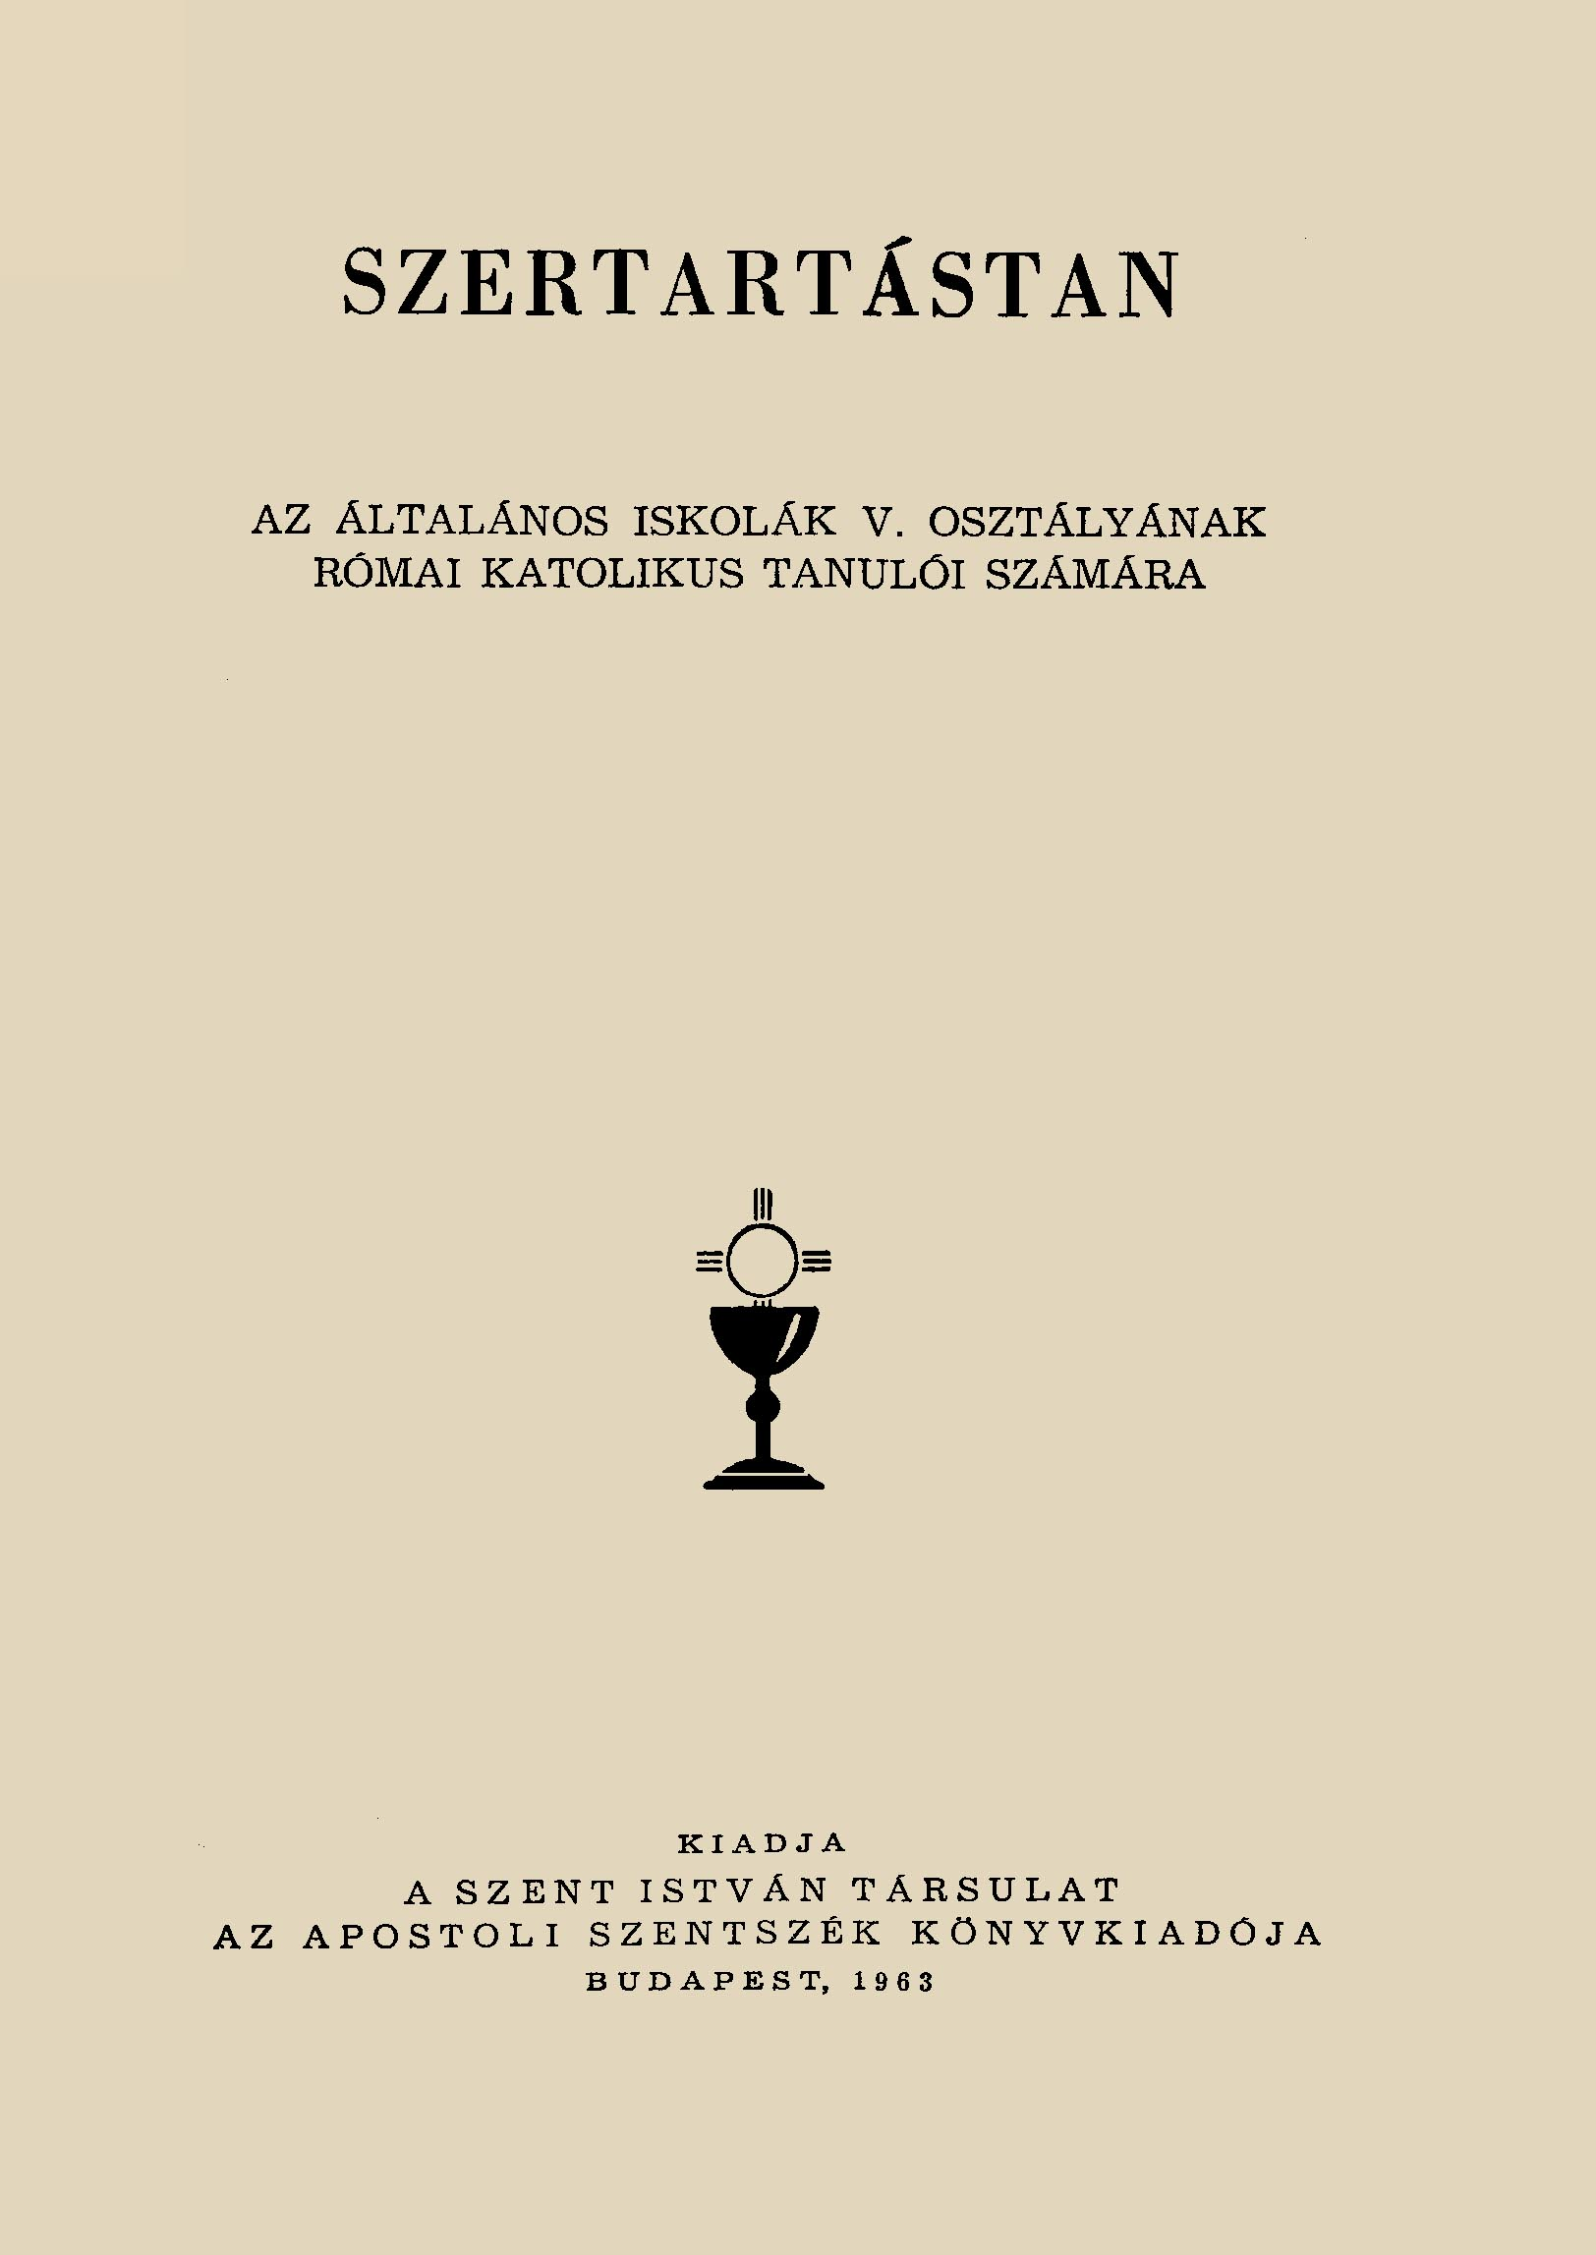

Impresszum

Hamvas Endre (össz.)
Szertartástan
Az általános iskolák V. osztályának római katolikus tanulói számára

____________________

A könyv elektronikus változata

Ez a publikáció az azonos című könyv elektronikus változata. A könyv a Szent István Társulat kiadásában jelent meg 1963-ban. Az elektronikus változat a Szent István Társulat engedélyével készült. A könyvet lelkipásztori célokra a Pázmány Péter Elektronikus Könyvtár szabályai szerint lehet használni. Minden más szerzői jog a Szent István Társulaté.

Tartalomjegyzék
Impresszum 2
Tartalomjegyzék 3
Bevezető rész 5
1. §. A szertartásokról általában 5
2. §. Külső jelek és szimbólumok a szertartásban 7
I. rész: A szentmise-áldozat 9
3. §. Az áldozatról általában 9
4. §. A miseruhák 11
5. §. Az ősi szentmise 13
Az előmise 15
6. §. A lépcsőima 15
7. §. A Kyrie, Gloria és a gyűjtőima 17
8. §. Lecke, evangélium, Credo 19
Az áldozati cselekmény 21
9. §. A felajánlás 21
10. §. Az átváltozás 23
11. §. Az áldozás 25
Az utómise 27
12. §. A szentmise befejezése 27
Ahol a szentmisét bemutatják 29
13. §. A templom 29
14. §. Az oltár 31
15. §. A templom stílusa 33
II. rész: Szentségek, szentelmények, egyéb ájtatosságok 36
16. §. A szentségekről általában 36
17. §. A keresztség 38
18. §. A bérmálás 40
19. §. Az oltáriszentség 42
20. §. A bűnbánat szentsége 44
21. §. Az utolsókenet 46
22. §. Az egyházi rend 48
23. §. A házasság szentsége 51
24. §. A szentelményekről 53
25. §. A halottak beszentelése 55
26. §. Gyakoribb ájtatosságok 57
III. rész: A szent idők 59
A karácsonyi szent idő 59
27. §. Advent 59
28. §. Karácsony 61
29. §. Ünnepek a karácsonyt kővető szent időben 63
A húsvéti szent idő 64
30. §. Nagyböjt 64
31. §. Nagycsütörtök 66
32. §. Nagypéntek 68
33. §. Nagyszombat 70
34. §. Húsvét ünnepe 72
35. §. Pünkösd ünnepe 74
36. §. A szentek ünnepei 77
Függelék: A szolgálat a szentmisénél 79

Bevezető rész

1. §. A szertartásokról általában
1. Hogyan keletkeztek a szertartások?

Isten a Sinai hegyen megparancsolta: „Én vagyok a te urad, Istened! Uradat, Istenedet imádjad!” Ez a parancs nemcsak az egyeseknek, hanem a közösségeknek, tehát a családoknak, népeknek és államoknak is szól, Isten ugyanis nemcsak az egyeseknek, hanem a közösségeknek is ura. Innen van az, hogy az emberek minden időben közös istentiszteletet is tartottak. Ilyenkor a közös istentisztelet rendjét már előre megszabták, nehogy az összevissza menjen, hanem méltóságteljesen, egyöntetűen történjék és áhítatot gerjesszen. Az ószövetségben Isten Mózes által maga szabta meg a közös istentisztelet rendjét. Az újszövetségben Jézus Krisztus az istentisztelet rendjének megállapítását az anyaszentegyházra bízta.
Az élőre megállapított istentiszteleti rendet rítusnak (szabálynak) nevezzük; magukat az istentiszteleti szent cselekményeket pedig szertartásnak (ceremóniának) hívjuk. A szertartásosan végzett közös istentisztelet neve liturgia.
A közös istentisztelet végzését Isten kiválasztott férfiakra, papokra bízta. Az ószövetségben Lévi törzséből választotta Isten a papokat, az újszövetségben Jézus Krisztus az apostoloknak és utódaiknak adta át a papi tisztséget.

2. A szertartások nyelve

Régen a szertartásokat a nép nyelvén tartották. A legelterjedtebb népi nyelvek az apostolok korában a latin és görög nyelv voltak, azért ma is ez a két nyelv érvényesül a szertartásokban: a latin a nyugati keresztényeknél (a római katolikusoknál), a görög a keletieknél (görög katolikusoknál). Az anyaszentegyház ugyanis tiszteletből és kegyeletből ragaszkodik a szertartások ősi nyelvéhez. Teszi ezt azért is, nehogy a nyelv megváltoztatásával maga az ősi apostoli hit is megváltozzék. Az is bizonyos, hogy az ősi szent nyelv ünnepélyesebbé teszi az istentiszteletet.
Mi a latin nyelvet használjuk szertartásainkban. Hogy pedig a hívek a latin szertartásokat megértsék, az anyaszentegyház a szószéken, imakönyvekben és hittankönyvekben megmagyarázza azokat.
Egyéb ősi nyelvek a szertartásokban: a káld, szír, kopt, örmény és ószláv nyelvek. Aránylag csak kevesen vannak, akik ezeken a nyelveken végzik a szent szertartásokat.

3. A latin nyelv az egyház hivatalos nyelve

A latin nyelv nálunk nemcsak a szertartások nyelve, hanem egyúttal az egész anyaszentegyház hivatalos nyelve is. Latin nyelven adja ki a pápa köriratait és rendeleteit, és ezen a nyelven levelez a világ püspökeivel. Ez a közös latin nyelv szépen kifejezi az anyaszentegyház egységét.

4. Néhány kifejezés a latin szertartásokból:

Dominus vobiscum (Dominusz vobiszkum) – az Úr veletek!
Et cum spiritu tuo (et kum szpiritu tuo) = és a te lelkeddel.
Oremus (orémusz) = könyörögjünk!
Per dominum nostrum Jesum Christum (per Dominum nosztrum Jézum Krisztum = a mi Urunk Jézus Krisztus által.
Per omnia saecula saeculorum (per omnia székula székulórum) = mindörökkön örökké.
Deo gratias (Deo gráciász) = Istennek hála!
Sanctus (szanktusz) = szent.
Pater noster (páter noszter) = mi Atyánk.
Agnus Dei (ágnusz Dei) – Isten báránya.
Ite, missa est (ite, missza eszt) = menjetek, elbocsátás van.
Benedicamus Domino (benedikámusz Domino) = áldjuk az Urat!
Requiescant in pace (rekvieszkánt in páce) = nyugodjanak békében.
Amen = úgy legyen, úgy van.

Kérdések:

Miért kellett előre megállapítani a közös istentisztelet rendjét? – Hogyan nevezzük az előre megállapított istentiszteleti rendet? – Minek hívjuk az istentiszteleti szent cselekményeket? – Mi a liturgia? – Milyen nyelven tartották régen a szertartásokat? – Melyik két ősi nyelv érvényesül leginkább a szertartásokban? – Mi az egyház hivatalos nyelve? – Mit fejez ki a közös latin nyelv? – Mondj néhány latin kifejezést szertartásainkból?

2. §. Külső jelek és szimbólumok a szertartásban
1. Külső és belső istentisztelet

Az ember testből és lélekből áll, azért testével és lelkével is tartozik Istent tisztelni. Szükség van tehát külső és belső istentiszteletre egyaránt.
A belső istentiszteletet Jézus így sürgette: „Lélek az Isten, és akik őt imádják, lélekben és igazságban kell őt imádniuk.” (Jn 4,23)
De a külső istentisztelet is szükséges, mert Isten azt is megparancsolta akkor, amikor közös istentiszteletet rendelt, és mert a külső istentisztelet elősegíti a belső áhítatot.
A külső istentisztelet szavakkal és jelekkel történik.

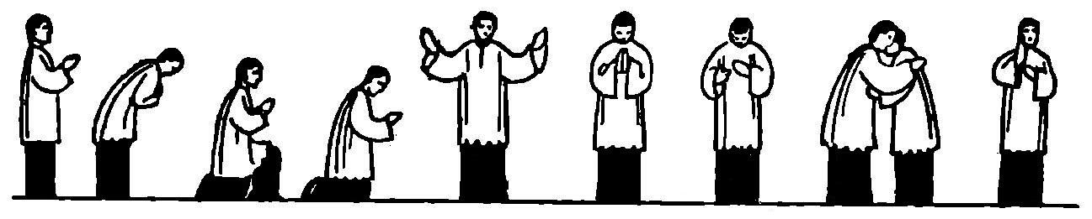

2. A külső istentiszteletnél gyakrabban használt jelek

A külső istentiszteletnél használt jelek jórészben a mindennapi életből származnak, és kifejezik belső érzelmeinket. Ilyenek:
a) a felállás és meghajlás a tisztelet és alázat jeléül. Tiszteletből felállunk, amikor az evangéliumot felolvassák. Alázatból mélyen meghajtunk, ha bűnvallomást teszünk. Imádatunk jeléül az Oltáriszentség előtt térdet hajtunk, legmélyebb hódolatunkat pedig arcra borulással fejezzük ki Isten előtt.
b) A pap a szentmisében kitárt karokkal imádkozik. Így imádkoztak a régi keresztények is. Nálunk az összetett vagy összekulcsolt kéz az imádság külső jele.
c) A bánat jeléül a mellünket verjük. Ezt tették Jézus halálakor az emberek, akik a kereszt mellett állottak, amikor a nap elsötétedett és a föld megindult.
d) A csók a szeretet és a béke jele, de a tiszteletet is kifejezi. Megcsókoljuk az evangéliumos könyvet, a feszületet, az oltárt; és békecsókot váltanak a papok az ünnepélyes szentmisében a szentáldozás előtt.
e) A keresztvetés a hitvallás és áldás jele. Magát az áldást is keresztvetéssel fogadjuk.

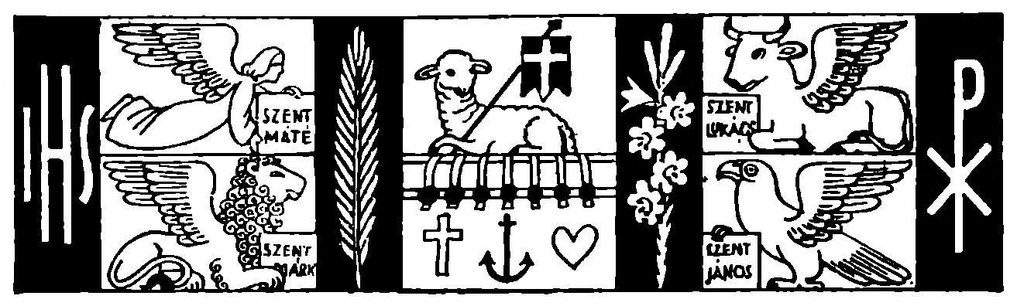

3. Szimbólumok

A szimbólumok, magyarul jelképek, olyan ábrázolások, amelyek valamely személyre, tárgyra, vagy hitigazságra emlékeztetnek. Így például:
a háromszögbe rajzolt szem emlékeztet a mindentlátó Istenre. Az IHS Jézus nevének három első betűje görög írásjelekkel, a  pedig Krisztus nevének görög monogramja (X = K, P = R).
A bárány az Úr Jézus jelképe.
A pálmaág a vértanúságot, a liliom a szűzi tisztaságot jelenti.
A kereszt, horgony és szív a hit, remény és szeretet szimbóluma.
Az evangélisták jelképe: ember vagy angyal (Máté), oroszlán (Márk), tulok (Lukács) és sas (János).

Kérdések:

Miért tartozunk Istent külsőleg és belsőleg is tisztelni? – Mily szavakkal sürgette Jézus a belső istentiszteletet? –Miért szükséges a külső istentisztelet is? – Mondj néhány jelet, melyet a külső istentiszteletnél használunk. – Mik a szimbólumok? – Sorolj el néhány szimbólumot!

I. rész: A szentmise-áldozat

3. §. Az áldozatról általában
1. Az ősi áldozat

A királyoknak az alattvalók ajándékokkal hódoltak és adót fizettek. A királyok királyának, Istennek is minden időben ajándékokkal kedveskedtek az emberek. Nyájaikból bárányt, a föld terméséből gabonát és gyümölcsöt ajánlottak fel neki, és ezzel elismerték őt legfőbb uruknak. A felajánlott tárgyakat kövekből épített oltárra tették, és részben vagy egészben elégették. Az ilyen módon végzett felajánlást áldozatnak nevezték.
Áldozatot bemutatni tehát annyit jelent, mint valamely kedves tárgyunkat Istennek felajánlani, hogy ezáltal Őt legfőbb urunknak elismerjük.
Áldozatot avégett mutattak be az emberek, hogy 1. Istent imádják, 2. hogy neki hálát adjanak, 3. hogy tőle valamit kérjenek és 4. hogy őt bűneikért megengeszteljék.
Engesztelésül véres áldozatot szoktak bemutatni, azaz: leöltek egy állatot (bárányt, kecskét, vagy tulkot) és azt oltárra téve egészen elégették. Ezzel elismerték, hogy Isten megbántásáért megérdemelték a halált, a maguk vére helyett azonban az áldozati állat vérével fizettek.
A pogányok emberáldozatot is mutattak be. Isten azonban ezt szigorúan tiltotta. Ábrahámnak sem engedte meg az Úr, hogy fiát feláldozza.
Ha nem egészen égették el az áldozatot, akkor a megtartott részt a hívek és a papok megették, és ezzel ők mintegy Isten lakomájának részesei lettek.

2. Jézus keresztáldozata

A legszentebb áldozatot Jézus mutatta be a kereszten. Valamennyiőnk helyett feláldozta ott magát bűneinkért. Ártatlan bárányként halt meg érettünk, és vérével megengesztelte a mennyei Atyát, hogy ne haragudjék ránk, hanem nyissa meg számunkra a mennyországot. A keresztáldozat végtelen értékű, mert aki azt bemutatta, Isten Fia volt, és Ő maga magát áldozta fel. Elegendő volt ez az áldozat a világ minden bűnéért.
A mennyei Atya kegyesen fogadta szent Fia áldozatát, és most már más áldozat nem kell neki. Megszűntek azért az ószövetségi áldozatok is, amelyeket a jeruzsálemi templomban szoktak neki bemutatni.
(Ezt a templomot a rómaiak Kr. u. 70-ben elpusztították és földig lerombolták, a papokat pedig elhurcolták, úgyhogy a zsidók nem tudták a régi áldozatokat folytatni.)

3. A szentmise-áldozat

Hogy azonban egészen áldozat nélkül ne maradjon az emberiség, Krisztus Urunk új áldozatot rendelt, a szentmise-áldozatot. A szentmise az újszövetség áldozata, amelyben az Úr Jézus a kenyér és a bor színe alatt magát a mennyei Atyának naponként feláldozza. Ugyanaz az áldozat ez, mint a keresztáldozat, de míg a kereszten vérét ontotta Jézus, itt vérontás nélkül áldozza fel magát az Úr. Ott is, itt is Jézus, a legfőbb pap, mutatja be az áldozatot, ott is és itt is az ő szent teste és vére az áldozat.
A szentmisében a pap helyettesíti a legfőbb papot, Jézust. A szentmisét az Úr Jézus az utolsó vacsorán alapította, amikor a kenyeret és a bort átváltoztatta szent testévé és vérévé, eledelül adta azt, és tanítványainak megparancsolta: „Ezt cselekedjétek az én emlékezetemre.”
(Hogy az ószövetségi áldozat megszűnik és helyébe a szentmise-áldozat lép, azt Isten e szavakkal jövendölte meg Malakiás próféta által az ószövetségi papoknak: „Nem lelem én kedvemet bennetek,… és a ti kezetekből nem fogadok el én eledeláldozatot. Hiszen napkelettől napnyugatig nagy az én nevem a nemzetek között, és minden helyen tiszta eledeláldozatot áldoznak és mutatnak be nevemnek.” Mal 1,11)

Kérdések:

Mit jelent az: áldozatot bemutatni? – Mi végett mutattak be áldozatot az emberek Istennek? – Milyen áldozatot mutattak be a bűnök engeszteléséül? – Ki mutatta be a legszentebb áldozatot? – Milyen értékű a kereszt-áldozat? – Milyen új áldozatot rendelt Krisztus Urunk az ószövetségi áldozatok helyébe? – Mi a szentmise? – Mi a különbség a szentmise-áldozat és a keresztáldozat között? – Mit jövendölt meg Isten Malakiás próféta által az ószövetségi papoknak?

4. §. A miseruhák
1. A tulajdonképpeni miseruha és annak tartozékai

Amiképp a misét nem a hétköznapi nyelven tartjuk, hanem az ősrégi szent latin nyelven, hasonlóképpen a miseruhák is különböznek a mindennapi életben használt ruháktól.
A tulajdonképpeni miseruha a színes anyagból való kazula. „Kazula” latinul kunyhócskát jelent, mert eredetileg körgallér volt, amely mint kis kunyhó takarta az embert. A középen nyílást hagytak a fej számára. Később a vállaknál jobbról, balról kivágtak belőle, hogy a pap könnyebben használhassa karjait, így jött létre a miseruha mai formája.
A miseruhához tartozik az ugyanolyan színes anyagból való manipulus, amit bal kezére tesz a pap. Régente ez gyolcskendő volt az izzadtság letörlésére. Ugyancsak a miseruha anyagából készül a stóla, amely keskeny ruhaszegély és a papi hivatalnak jele.

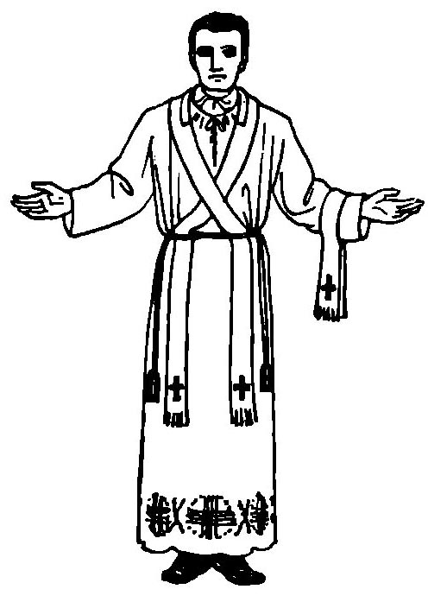 | 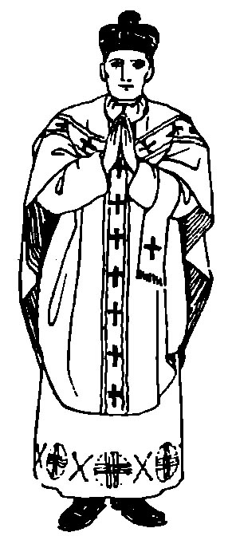

Manipulust már az alszerpapok is viselnek, a szerpapok pedig stólát is hordanak. De ők a stólát jobb vállukra téve és a balkar alatt átkötve hordják. A szerpapok ruhája a szerpapi köntös. A papok a stólát mellükön keresztbe teszik és az övvel föltűzik, a püspökök pedig szabadon lebocsátva viselik, jeléül annak, hogy ők minden megkötés nélkül gyakorolják a teljes papi hatalmat.
A kazula jelenti Krisztus igáját, amelyet szívesen kell hordani a papnak, a manipulus pedig figyelmezteti őt, hogy izzadást és fáradságot örömmel viseljen Isten szolgálatában.

2. A vállkendő, az alba és cingulus

Ha megfigyeljük a miseruhába öltözött papot, észrevesszük, hogy nyaka körül begyűrt gyolcskendő van, amely az izzadságtól megvédi a miseruhát. Vállkendőnek hívják ezt a gyolcskendőt, mert a vállakat is takarja. Ugyancsak könnyen észrevehető a miseruha alatt viselt hosszú fehérmiseing, amely bokáig ér, és amelyet öyvel, úgynevezett cingulussal köt át a pap. A miseing lenvászonból készül, és fehérsége figyelmezteti a papot a lelki tisztaságra, amelyet meg kell őriznie annak, aki a szentmisét méltóképpen bemutatni akarja. Ennek a miseingnek „alba” a neve, ami fehéret jelent.
Misén kívül a szertartásoknál a pap a miseing helyett rövidebb karinget visel, a kazula helyett pedig palástot vesz fel.
Fejét a pap föveggel, az úgynevezett birétummal takarja. A püspöknek püspöki szertartásokon a püspöksüvegét (mitrát) teszik a fejére, az anyaszentegyház feje pedig, a pápa, ünnepélyes alkalmakkor hármas koronát, tiarát hord a legfőbb hármas hatalom jeléül. (Legfőbb pap, legfőbb pásztor, legfőbb tanító.)

3. A miseruha színei

A miseruha színe az ünnepek szerint különböző, éspedig: karácsonykor, húsvétkor és az Úr többi ünnepein fehér; pünkösdkor piros; évközi vasárnapokon zöld; adventben és nagyböjtben lila; nagypénteken, halottak napján és gyászmiséken fekete.
A szentek ünnepei szerint is változik a miseruha színe, éspedig a vértanúk ünnepein piros, máskor fehér.

Kérdések:

Mi a tulajdonképpeni miseruha és honnan ered a neve? – Mik tartoznak a miseruhához és régente milyen célt szolgáltak a miseruha tartozékai? – Mit látunk a miseruhába öltözött pap nyaka körül és mit visel a miseruha alatt a pap? – Mire figyelmezteti a papot a kazula, a manipulus és az alba? – Mik a miseruha színei?

5. §. Az ősi szentmise
1. Hogyan lettek a szentmise szertartásai?

Az apostolok és az első keresztények zsidók voltak, és egyes részeket átvettek a zsidó istentiszteletből. A zsidók imaházaikban, az ún. zsinagógákban imádkoztak, zsoltárokat énekeltek és Szentírást olvastak. Ugyanezt tették az első keresztények, ha istentiszteletre összejöttek. A zsidók ezenfelül a jeruzsálemi templomban áldozatot is mutattak be Istennek. A keresztények is összejöveteleiken kenyeret és bort áldoztak, és a pap ezt átváltoztatta Krisztus testévé és vérévé. Ezt a szertartást kenyértörésnek, később misének nevezték.
A misének eszerint mindjárt kezdetben két része volt: az előmise, amelyben imák és olvasmányok voltak, és az áldozati cselekmény, amelynek főrészei voltak a felajánlás, átváltozás és áldozás. Rövid ima és a papnak, áldása fejezte be a szentmisét.
A mise latin neve: „missa” onnan ered, hogy a pap a szentmise végén a hívek felé fordulva azt mondja: „Ite, missa est!” – menjetek, elbocsátás van!

2. A ministránsok

Mikor még a hívek is latinul beszéltek, akkor együttesen feleltek a papnak. Később a híveket a ministránsok helyettesítették. (Ministrare – szolgálni.) A ministránsok dolga: a) hogy a papnak feleljenek, b) hogy a misekönyvet kellő helyére vigyék, c) hogy bort és vizet hozzanak, d) hogy a szentmise főrészeit csengővel jelezzék. Szép és fontos dolog tehát a ministrálás, és sok kegyelmet kap Istentől, aki azt méltóan végzi.

3. Az ősi éneklési mód a szentmisében

Az ősi éneklési mód a szentmisében a „gregorián”. Nevét Nagy Szent Gergely pápától kapta, nem mintha ezt az éneklési módot ő vezette volna be, hanem mert ő szabályozta azt Kr. u. 600 körül. A gregorián ének komoly, méltóságteljes, és mindig egyszólamú, hogy a szöveget jól lehessen érteni. A szentmisén kívül más szertartásokon is használatos. Nyelve ennek az éneknek a latin.
Az egyház a többszólamú éneket is befogadta a liturgiába, csak azt kívánja, hogy az ne legyen világias és színpadias. Hasonlóképpen szívesen veszi a népéneket is, ha az alkalmazkodik a szentmise részeihez.
Az éneket orgonán kísérjük. Az orgona az egyház kedvelt hangszere. A jó orgona mellett fontos a jó kántor, aki az egyház előírásaihoz alkalmazkodik és hiúságból, vagy anyagi érdekből azoktól el nem távolodik.

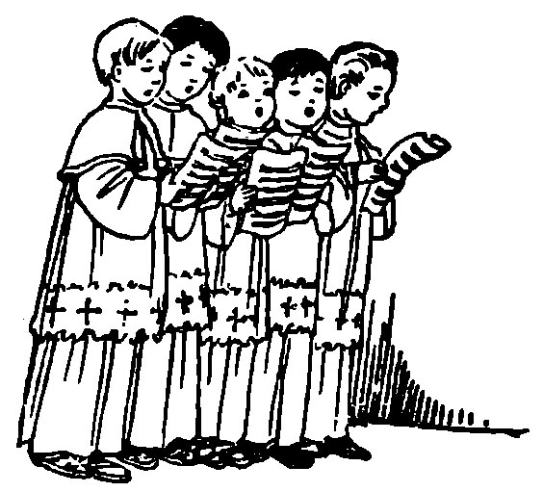

4. A szentmise fokozatai a külső ünnepélyesség szerint

Külső ünnepélyesség szerint van a) csendes mise, ahol a pap mindent csendesen végez, b) énekes nagymise, amelyben a pap a mise egyes részeit énekli, és c) segédletes ünnepi nagymise, amelyben több pap segédkezik a misézőnek. Segédletes misén a szentleckét az alszerpap, az evangéliumot pedig a szerpap olvassa fel, és benne többször előfordul a tömjénezés. A tömjén füstje és jó illata a felszálló imát jelképezi és azt a kívánságunkat, hogy áldozatunk kedves legyen Istennek.
Külön meg kell említenünk a gyászmisét. Neve „requiem”, mert ezekkel a szavakkal kezdődik: „Requiem aeternam dona eis Domine!” = Adj, Uram, örök nyugodalmat nekik!

Kérdések:

Honnan vették át az apostolok és az első keresztények istentiszteletük egyes részeit? – Hány része volt mindjárt kezdetben a szentmisének? – Melyek az áldozati cselekmény fő részei? – Honnan-a „mise” neve? – Mi a ministránsok dolga? – Mi az ősi éneklési mód a szentmisében? – Kitől ered „gregorián” ének neve? – Van-e helye a többszólamú éneknek is a szentmisében? – És a népéneknek? – Hányféle a szentmise külső ünnepélyesség szerint? – Mi a neve a gyászmisének a kezdő latin szó után?

Az előmise

6. §. A lépcsőima
1. A lépcsőima zsoltára

Mikor a pap az oltárhoz kivonul, hogy szentmisét mondjon, leteszi a kelyhet, kinyitja a misekönyvet, azután lemegy az oltár lépcsőjéhez, keresztet vet, és a ministránssal felváltva elmondja a 42. zsoltárt. Ezt a zsoltárt a következő szavakkal vezeti be: „Bemegyek az Isten oltárához, az Istenhez, aki ifjúi örömmel tölt el engem.”

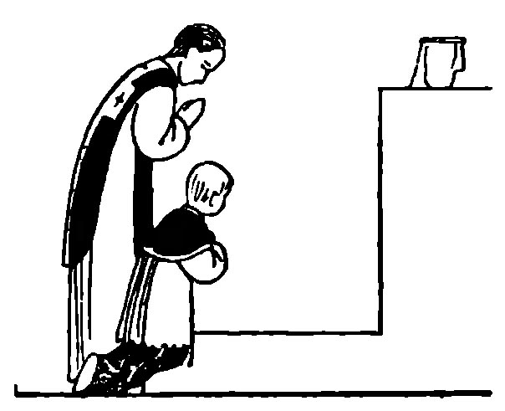

Maga a zsoltár a következőképpen hangzik:

Szolgáltass nekem igazságot, Istenem,
Kelj védelmére ügyemnek az istentelen nemzedékkel szemben:
A gonosz és álnok embertől szabadíts meg engem!
Hisz te vagy az Isten, az én erősségem;
Miért vetsz el engem?
Miért kell szomorúan járnom-kelnem,
Míg sanyargat engem ellenségem?
Küldd el világosságodat és igazságodat,
Hadd vezessenek és vigyenek el engem
Szent hegyedre és hajlékodba,
Az Istenhez, aki ifjúi örömmel tölt el engem,
És lantszóval dicsérlek téged, Isten, én Istenem!

(Ezt a zsoltárt valószínűleg egy elüldözött levita írta, aki kívánkozott vissza Jeruzsálembe, hogy újra lantszóval szolgálhasson Istennek a templomban, az ének- és zenekarban.)

2. „Confiteor” (= konfiteor)

A zsoltár után a „Confiteor”, azaz a bűnvallomás következik. Először a pap mondja el, azután pedig a nép nevében a ministráns. Ezt a bűnvallomást más néven közgyónásnak is nevezzük. A közgyónás magyarul így szól: „Gyónom a mindenható Istennek, a boldogságos mindenkoron szeplőtelen Szűz Máriának, Szent Mihály arkangyalnak, minden szenteknek és nektek testvérek, hogy fölötte vétkeztem gondolattal, szóval és cselekedettel.
Én vétkem, én vétkem, én igen nagy vétkem!
Azért kérem a boldogságos mindenkoron szeplőtelen Szűz Máriát, Szent Mihály arkangyalt, Keresztelő Szent Jánost, Szent Péter és Pál apostolokat, minden szenteket és titeket testvérek, hogy könyörögjetek érettem a mi Urunknál, Istenünknél.”
(A ministráns nem úgy mondja: „nektek testvérek”, és „titeket, testvérek”, hanem: „neked, Atyám” és „téged, Atyám”.)
A „Confiteor” után a pap is és a ministráns is kölcsönösen imádkoznak egymásért, hogy Isten bocsássa meg bűneiket, és csak most, az alázatos bűnvallomás és bűnbánat után lesz méltó a pap arra, hogy a szentmisét megkezdje.

3. Az oltár megcsókolása

A pap a mise elején tisztelete jeléül megcsókolja az oltárt. Ezt az oltárcsókolást a szentmise folyamán többször megismétli. Szól pedig ez a tisztelet a vértanúk ereklyéinek, amelyek az oltárkőbe bezárva vannak. A katakombákban a vértanúk sírjain miséztek, onnan ered a szokás, hogy vértanúk csontjait tesszük az oltárkőbe.

Kérdések:

Milyen szavakkal vezeti be a pap a zsoltárt, melyet a lépcsőimában elmond? – Mi következik a zsoltár, után? – Ki mondja el a Confiteort, azaz bűnvallomást? – Hogyan nevezzük más néven ezt a bűnvallomást? – Kiért imádkozik a pap és a ministráns a Confiteor után? – Miért csókolja meg a pap az oltárt a mise elején és többször a mise folyamán?

7. §. A Kyrie, Gloria és a gyűjtőima
1. A Kyrie

Miután a pap a szentmise bekezdését a misekönyvből elolvasta, az oltár közepére megy, és a ministránssal felváltva háromszor mondja: „Kyrie eleiszon, Christe eleiszon, Kyrie eleiszon” – Uram irgalmazz, Krisztus kegyelmezz, Uram irgalmazz!
Ez a fohász görögül van, és abban az időben került a latin szentmisébe, amikor még Rómában is elterjedt volt a görög nyelv.

2. A Gloria

Mikor a bűnös ember bűneitől megtisztul, lelkében nagy hálát érez, és dicsőíti Istent. Így tesz a pap is a maga és a hívek nevében, amikor a bűnvallomás és lelki tisztulás után Istent dicsőíti e szavakkal: „Gloria in excelsis Deo…” = „Dicsőség a magasságban Istennek, és békesség a földön a jóakaratú embereknek!” Ezt a dicsőítő éneket mondták az angyalok, amikor Jézus Betlehemben született, ugyanezt énekli az egyház, mikor Jézus a szentmisében közénk jönni készül.
Böjti misékben és a gyászmisékben a Gloria elmarad.

3. A gyűjtőima

A gyűjtőima előtt a pap kifordul és Dominus vobiscum-mai köszönti a híveket.

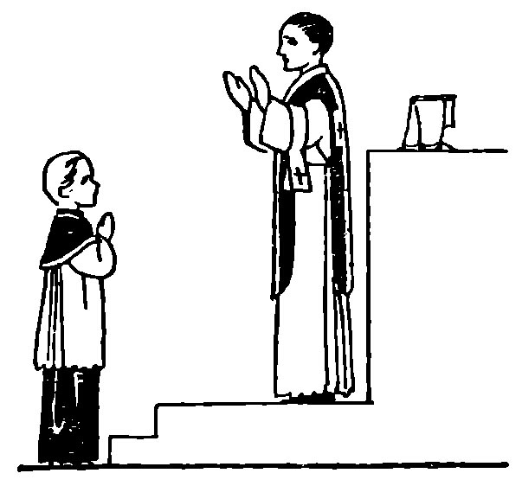

A gyűjtőima kollektív könyörgés, azaz a hívek közösségének imája. Benne a pap a közösség kéréseit összegyűjtve terjeszti Isten trónja elé. Gyakran két-három ilyen imát is mond a pap. A gyűjtőimát „Orémus”-szal vezetjük be és a mi Urunk Jézus Krisztus nevében végezzük.
Jézus mondotta: „Bizony, bizony mondom nektek, amit csak kérni fogtak az Atyától az én nevemben, megadja néktek.” (Jn 16,23) Azt is mondta: „Ahol ketten vagy hárman összejönnek az én nevemben, ott vagyok közöttük.” Ezzel kifejezte, hogy mennyire szereti a közös istentiszteletet. (Mt 18,20)

Kérdések:

Mit jelentenek e szavak: „Kyrie eleiszon, Christe eleiszon”? – Milyen nyelven van ez a fohász és mikor került a latin szentmisébe? – Mit jelentenek e szavak: „Gloria in excelsis Deo”? – Mikor mondták ezt a dicsőítő éneket az angyalok? – Mi a gyűjtőima? – Milyen szóval vezetjük be és kinek a nevében végezzük a gyűjtőimát?

8. §. Lecke, evangélium, Credo
1. A szentlecke

Miként láttuk, az első keresztények követték a zsidók szokásait és istentiszteleteikben nemcsak imádkoztak, hanem Szentírásból is olvastak. Az olvasmányokat eleinte az ószövetségi Szentírásból vették, de később azokat a leveleket is felolvasták, amelyeket az apostolok a különböző egyházközségek híveinek írtak. Mikor pedig az evangéliumok is elkészültek, akkor belőlük is olvastak egy-egy részletet.
A szentleckét az oltár bal oldalán olvassa a pap, a gyűjtőima után. Ez legtöbbször Szent Pál apostol leveleiből van véve. Ez az apostol 14 levelet írt, amelyek különösen gazdagok oktatásban és intelemben. Életében ő maga is megkívánta, hogy leveleit a hívek gyülekezetében felolvassák.
Még négy apostol írt összesen hét levelet.
A „lecke” szó a latin „lectio”-ból ered és olvasmányt jelent.
(Az oltár baloldala az oltárfeszület balkeze szerint értendő!)

2. Az evangélium

A szentlecke után a ministráns átviszi a könyvet a baloldalról a jobboldalra. Ezalatt a pap az oltár közepén megáll, és mélyen meghajolva imádkozik, hogy Isten tisztítsa meg szívét és ajkát, hogy méltóképpen hirdethesse az evangéliumot. Azután üdvözli a híveket (Dominus vobiscum), és kereszt jelével megjelöli a misekönyvnek azt a helyét, ahol az evangélium szakasza kezdődik. Homlokát, ajkát és mellét is megjelöli kereszttel, jeléül annak, hogy kész az evangélium tanítását elméjébe befogadni, szájával hirdetni és szívében megtartani. A hívek tiszteletük jeléül felállnak, és ők is megjelölik homlokukat, ajkukat és mellüket a kereszt jelével. Az evangélium végén a pap megcsókolja a könyvet, a ministráns pedig azt mondja: „Laus tibi Christe!” = Dicséret neked Krisztus!

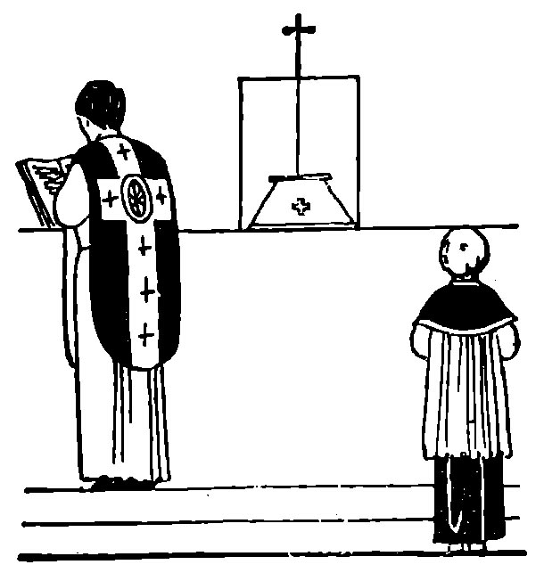

Az evangélium Jézus életéről és tanításáról szól. Négyen írtak evangéliumot: Szent Máté apostol, Szent Márk, Péter apostol tanítványa, Szent Lukács, Pál apostol tanítványa és Szent János apostol. Mivel pedig az evangéliumban maga Jézus szól hozzánk, azért állunk fel tiszteletből, mikor azt olvassák.

3. A „Credo” (=krédó)

Vasárnapokon és nagyobb ünnepeken az evangélium után a pap elmondja a Credót, „Credo in unum Deum” – Hiszek egy Istenben. Ez a Hiszekegy valamivel hosszabb és részletesebb az apostoli hitvallásnál, és 325-ből való. Abban az időben ugyanis egy ´Árius nevű pap tagadta Krisztus istenségét, miért is a püspökök Niceában zsinatra gyülekeztek össze, ott elítélték Áriust, és bevették a Credóba, hogy igenis Jézus Krisztus Istennek Fia, egylényegű az Atyával, igaz Isten, aki érettünk emberré lett. E szavaknál: „emberré lett”, a pap térdet hajt.

Kérdések:

Az oltár melyik oldalán olvassa a pap a szentleckét? – Kinek a leveleiből van véve legtöbbször a szentlecke? – Összesen hány levél maradt ránk Szent Pál apostoltól? – Honnan ered ez a szó: „lecke”? – Az oltár melyik oldalán olvassa a pap az evangéliumot? – Az evangélium olvasása előtt miért jelöli meg a pap homlokát, ajkát és mellét kereszttel? – Kik írták a négy evangéliumot? – Miért állunk fel, mikor az evangéliumot olvassák? – Mit jelent e szó: „Credo?” – Milyen évből való a szentmise Credója? – Ki volt az, aki abban az időben Krisztus istenségét tagadta? – Mit tesz a pap, mikor azt vallja, hogy az Isten Fia érettünk emberré lett?

Az áldozati cselekmény

9. §. A felajánlás
1. Az adományok felajánlása az ősi misében

Régente az előmise végén a hittanulók eltávoztak a templomból. Nekik még nem volt szabad részt venniük magán a szentmisén, mert még nem voltak teljes jogú keresztények, és nem is voltak beavatva a szentmise titkaiba. Távozásuk után a hívek megindultak az oltár felé, és lerakták adományaikat: kenyeret, bort, olajat és más terményeket. A pap az adományokból kiválasztotta az áldozathoz szükséges kenyeret és bort, és felajánlotta Istennek. Ami fennmaradt, az a papságé és a szegényeké lett. Az adományok átvétele után a pap megmosta kezét a rátapadt anyagtól.
Manapság a hívek adományaikat a csengettyűs perselybe teszik. Ezek az adományok a templom szükségleteire szolgálnak. A szegényeknek szánt adományokat a Szent Antal-perselybe adják, egyéb szükségletekről pedig egyházi adó útján is gondoskodnak.

2. A kenyér és a bor felajánlása a mai szentmisében

A mai szentmisében az áldozati cselekmény úgy kezdődik, hogy a pap üdvözli a híveket, azután leveszi a kehelyről a kehelytakarót. A ministráns ekkor csenget. A kehely egy kis fehér abroszon nyugszik, amelyet korporálénak nevezünk a latin „corpus” szóról, ami „testet” jelent. Ezen a fehér abroszon ugyanis a Krisztus teste fog nyugodni.
Most a pap leveszi a kehelyről az aranyozott tányérkát (paténát). Ezen egy kerek ostya, kovásztalan kenyér nyugszik. A pap a tányérkát maga elé tartva és szemét az ég felé emelve felajánlja az ostyát Istennek.

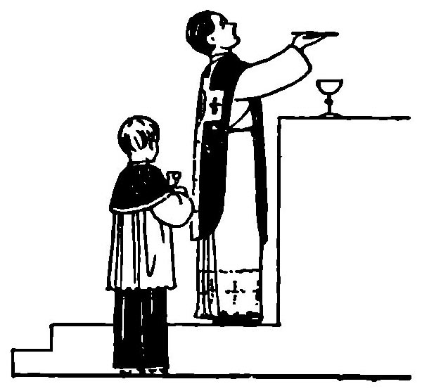

Majd bort és kevés vizet önt a pap a kehelybe, és azt is felajánlja. Felajánlás után a kelyhet egy vászonnal bevont kartonlappal (pallával) letakarja, nehogy légy, vagy egyéb piszok hulljon bele. Utána megmossa kezét, miként az az ősi miséken is történt. Kézmosás alatt egy zsoltárt imádkozik. A kézmosás figyelmezteti a papot, hogy tiszta lélekkel kell a szentmiseáldozatot bemutatnia.
Az ostyának búzalisztből, a bornak pedig szőlőből kell készülnie. Rozslisztből, árpalisztből való kenyér, vagy nem szőlőből, hanem más gyümölcsből való bor nem érvényes. A borba azért önt kevés vizet a pap, mert ezt cselekedte Jézus is az utolsó vacsorán.
A görög katolikusok ősi szokás alapján kovászos kenyeret használnak a szentmisénél. Ilyent használtak bizonyára az apostolok is, ha hithirdető útjukon nem volt kéznél kovásztalan kenyér.

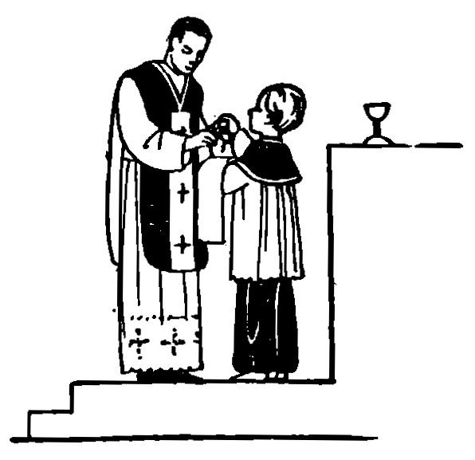

3. „Orate fratres!” – Imádkozzatok testvérek!

Felajánlás végén a pap a hívek felé fordul és kéri őket: „Imádkozzatok testvérek, hogy az én áldozatom és a ti áldozatotok kedves legyen a mindenható Atya Istennél.” Erre a hívek nevében a ministráns így imádkozik: „Fogadja az Úr kezedből ezt az áldozatot a maga dicsőségére, a mi hasznunkra és egész szent egyháza javára. Amen.” Az oltárhoz visszafordulva a pap is csendesen imádkozik. Ezt a csendes imát secretá-nak (szekrétának) nevezzük.
Az „Orate fratres” figyelmeztet bennünket, hogy a szentmise nemcsak a papnak, hanem a híveknek is áldozata. Illő tehát, hogy a hívek is bekapcsolódjanak a szentmise szertartásaiba.
Felajánláskor ajánljuk fel testünket, lelkünket, napi gondjainkat és munkánkat, örömeinket és szenvedéseinket Istennek áldozati ajándékul, és úgy éljünk, hogy valóban kedves is legyen Neki ez az áldozat.

Kérdések:

Miért távoztak régente a hittanulók az előmise végén a templomból? – Mit vittek a régi hívek az oltárhoz felajánláskor? – Manapság hova teszik a hívek adományaikat a templom szükségleteire? – Miért volt szükséges a kézmosás a felajánlás végén? – Hogy hívjuk azt a kis fehér abroszt, amelyen a kehely áll, és amelyen a Krisztus teste nyugodni fog? – Mi nyugszik a tányérkán, amikor a pap azt felajánlja? – Mit önt a pap a kehelybe felajánláskor? – Mivel takarja le a pap a kelyhet, hogy légy vagy piszok ne essék bele? – Mire kéri a pap a híveket felajánlás végén? – Mire figyelmeztet bennünket az „Orate frates”?

10. §. Az átváltozás
1. Az élőének

Mikor Jézus bevonult Jeruzsálembe, a nép elébe ment, és hozsannát énekelt. Hasonlóképpen a szentmisében a pap is énekkel készül az oltárra leszálló Jézus fogadására. Ez az ének hálaadással kezdődik Istennek jótéteményeiért, amelyeket Szent Fia által nyújtott, és ezekkel a szavakkal végződik: „Szent, szent, szent a seregek Ura, Istene!… Hozsanna a magasságban! Áldott, ki az Úr nevében jön, hozsanna a magasságban!” Ezt az éneket előéneknek, latinul praefatiónak (prefációnak) nevezzük.
Szent, szent, szentkor a ministráns háromszor csenget.

2. A kánon

Az előénektől a Miatyánkig a pap teljesen csendben folytatja a szentmisét. Ebben a részben nincsen, vagy csak nagyritkán, a legnagyobb ünnepeken van csekély változás. Olyan ez a rész, mint a szabály, mely alól nincs kivétel. Ezért is nevezték el a szentmisének ezt a részét kánonnak, ami görögül szabályt jelent.
A kánonnak három jól megjegyezhető része van: az élőkről való megemlékezés, az Úrfelmutatás, és a holtakról való megemlékezés. Az élőkért való megemlékezésnél a pap a pápáért, az egyházmegye püspökéért és az összes élő híveikért imádkozik, azután fejét lehajtva és kezeit összetéve azokért imádkozik, akik neki különösen kedvesek, végül az összes jelenlevőkért. Hasonlóképpen emlékezik meg Úrfelmutatás után a halottakról, kivált azokról, akikért a szentmisét bemutatja.
Az élőkről való megemlékezésnél mi is imádkozunk szüleinkért, testvéreinkért, betegeinkért, jótevőinkért stb.; a holtakról való megemlékezésnél pedig elhunyt hozzátartozóinkra gondolunk.

3. Átváltozás és Úrfelmutatás

Az átváltozás úgy történik, hogy a pap röviden elmondja, mi történt az utolsó vacsorán, és a kenyér és bor fölött megismétli az Úr Jézus szavait: „Vegyétek és egyétek, mert ez az én testem.” „Igyatok ebből mindnyájan, mert ez az én vérem, az új és örök szövetségé, mely érettetek és sokakért kiontatik a bűnök bocsánatára.” És még hozzáteszi: „Valahányszor ezt cselekszitek, az én emlékezetemre tegyétek!”

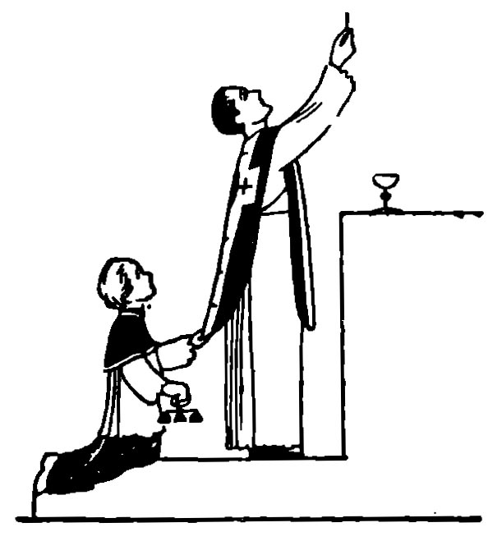

Átváltozás után a pap mindjárt felmutatja az Urat: külön a szent testet és külön a szent vért. Úrfelmutatáskor a ministráns csenget, az orgona elhallgat, a hívek pedig letérdelnek. Ilyenkor élő hittel rátekintünk a szent ostyára és a kehelyre és magukban mondjuk: „Édes Jézus, neked élek, édes Jézus, neked halok; életemben, halálomban édes Jézus tied vagyok. Amen.”

Kérdések:

Hogyan készül a pap az oltárra leszálló Jézus fogadására? – Mivel kezdődik az élőének, és mely szavakkal végződik? – Hogyan nevezték el a szentmisének azt a részét, amely az előénektől a Miatyánkig tart? – Mit jelent e szó: kánon? – Melyek a kánon jól megjegyezhető részei? – Hogyan történik az átváltozás? – Mit mondunk magunkban Úrfelmutatáskor?

11. §. Az áldozás
1. Az Úr imádsága

A szentáldozáshoz a legszentebb imával, az Úr imájával készülünk. Mielőtt a mennyei Atya asztalához járulunk, a pap elmondja (énekes misében elénekli) a „Pater noster”-t, a Miatyánkot. Azután megtöri a szentostyát, mert Jézus is megtörte a kenyeret az utolsó vacsorán. A kettétört ostyából egy részecskét a kehelybe bocsát, és azt mondja: Pax Domini sit semper vobiscum = Az Úr békéje legyen mindig veletek!

2. „Agnus Dei” – Isten báránya

„Íme az Isten báránya! Íme, aki elveszi a világ bűneit!” – Ezt kiáltotta Keresztelő Szt. János, amikor Jézus a Jordán folyóhoz jött. A pap pedig áldozás előtt szemét az ostyára szegezve és mellét verve háromszor mondja: „Isten Báránya, ki elveszed a világ bűneit, irgalmazz nekünk.” Harmadszor azt mondja: „ …adj nekünk békét!”
(A béke nagy ajándéka Istennek: a családi béke, a társadalmi béke, a népek békéje. Legfontosabb azonban az Istennel való béke, amikor nincsen halálos bűnünk, és tiszta a lelkiismeretünk. E nélkül a béke nélkül nem járulhatunk a szentáldozáshoz.)

3. Hogyan áldozik a pap?

A pap kezébe veszi a szentostyát, háromszor mellét veri, és azt mondja: „Uram, nem vagyok méltó, hogy hajlékomba jöjj, hanem csak szóval mondjad, és meggyógyul az én lelkem.” Azután hozzáteszi: „A mi Urunk Jézus Krisztus teste őrizze meg lelkemet az örök életre. Amen.” – És a szent ostyával keresztet jelezve, azt magához veszi. Ugyanígy veszi magához a szent vért.

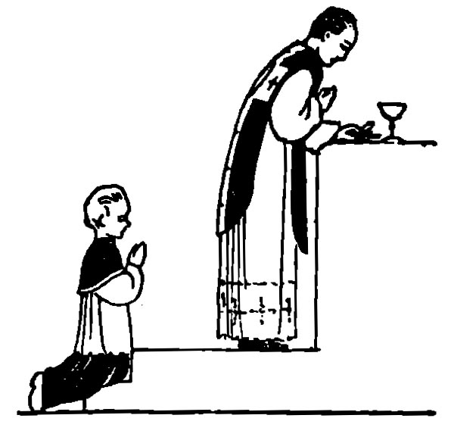

E szavakra: „Uram, nem vagyok méltó…” a ministráns háromszor csenget, és mi letérdelünk.
A pap áldozása után áldoznak a hívek. Áldozáskor a hívek tálcát tartanak álluk alá, hogy a szent ostya vagy annak morzsái a földre ne hulljanak.

4. A pap összerakja a kelyhet

Szentáldozás után a pap kiöblíti és a kehelytörlővel kitörli a kelyhet. A kehelybe öntött borral és vízzel ujjait is lemossa. Eddig ugyanis hüvelyk- és mutatóujját összetéve tartotta a szent ostya rátapadt részei miatt, mostantól fogva azonban már szabadon használja ujjait, összerakja a kelyhet, a korporálét pedig egybehajtva a burzába (kis táskába) teszi és a kehelyre helyezi.
Az áldozati cselekmény a szentmise főrészét képezi.

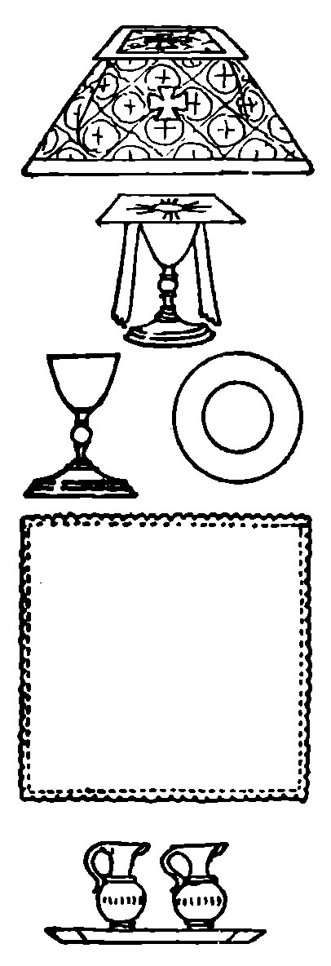

Kérdések:

Milyen imával készülünk a szentáldozáshoz? – Miért töri meg a pap a szent ostyát a Pater noster után? – Mit kér a pap Isten Bárányától a szentáldozás előtt? – Mit mond a pap, amikor a szent ostyát magához veszi? – Miért mossa le a pap két ujját a kehelyöblítéskor?

Az utómise

12. §. A szentmise befejezése
1. Ima az áldozás után

Áldozás után a pap egy zsoltár-verset, vagy más rövid szentírási részt olvas. Azután üdvözli a híveket, és elmondja az áldozás utáni imát, a postcommuniót (posztkommuniót), melyet Orémusszal vezet be, és Jézus nevével fejez ki, mint a gyűjtőimát.

2. Elbocsátás és áldás

Az elbocsátás ezekkel a szavakkal történik: „Ite, missa est” – Menjetek, elbocsátás van! Azután a pap a kereszt jelével megáldja a híveket és mondja: „Áldjon meg titeket a mindenható Isten, az Atya, Fiú és Szentlélek. Amen.” Az áldást térden állva fogadjuk. A régi egyházban böjti időben és könyörgő napokon a hívek az áldás után nem oszlottak szét, hanem együtt maradtak és imádkoztak. Ilyenkor tehát a pap azt mondta: „Benedicamus Domino!” = Áldjuk az Urat. Így van ez ma is, valahányszor a mise után más ájtatosság következik. A gyászmisét e szavakkal fejezzük be: „Requiescant in pace!” = „Nyugodjanak békében!”
Gyászmisében nincsen áldás.

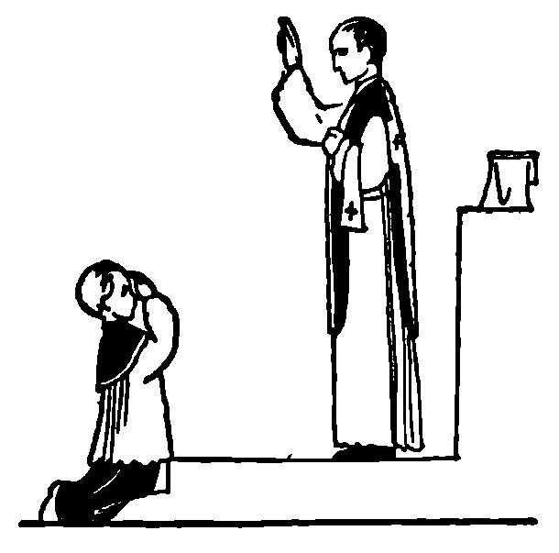

3. Utolsó evangélium. Ima a csendes misék után

Bár a szentmise az áldással forma szerint véget ért, mégsem vonul el a pap az oltártól, hanem még elmondja az utolsó evangéliumot, amely legtöbbször Szent János evangéliumának első fejezetéből van véve. Szól pedig ez a rész az Ige megtestesüléséről. E szavaknál: „és az Ige testté lőn”, – a pap térdet hajt. Ennek az evangéliumnak beiktatása a XI. században történt egyes buzgó papok kezdeményezésére.
Mikor pedig a múlt század második felében az anyaszentegyház nagy szorongattatást szenvedett, és a pápa a Vatikán foglya volt, XIII. Leó pápa imát rendelt el az anyaszentegyház szabadságáért és felmagasztalásáért. Ezt az imát a csendes misék után mondjuk. A Leó-féle ima után X. Pius pápa parancsára háromszor hozzátesszük: „Jézus szentséges Szíve, irgalmazz minekünk!”

Kérdések:

Milyen imák következnek az áldozás után? – Mely szavakkal történik az elbocsátás? – Mely szavakkal áldja meg a pap a híveket? – Mit mond a pap „Ite missa est” helyett, ha mise után más ájtatosság következik, és mit mond a gyászmisében? – Miről szól az utolsó evangélium? – Csendes misék végén milyen imákat mondunk?

Ahol a szentmisét bemutatják

13. §. A templom
1. Az első keresztények előkelőbb hívek házában jöttek össze istentiszteletre. Az üldözések idején Rómában a föld alatt, a katakombákban miséztek. Ott temették el halottaikat is, mert a katakombák tulajdonképpen föld alatti temetők voltak. Mikor az üldözések elmúltak, akkor szép templomokat építettek, és azokat bazilikának nevezték, ami királyi házat jelent. A középkorban hatalmas dómokat emeltek Istennek, és a hívek dicsőségüknek tartották, ha a dómok építéséhez kezük munkájával is hozzájárulhattak. A legnagyobb művészek versengtek Isten házának ékesítésén.
A dóm elnevezése a latin domus (dómusz) szóból származik, ami házat jelent. A dóm az Isten háza.
Azt a templomot, amely a püspök székhelyén van, székesegyháznak nevezzük. Itt végzik az ünnepélyes püspöki miséket. A plébános a plébániatemplomban működik. A kisebb templomokat kápolnának hívjuk.

2. A templom kívülről

A templom kiemelkedik a házak sorából. Tornya van, amely az ég felé mutat, a toronyóra pedig a mulandóságra figyelmeztet. A toronyban harangok vannak, ezek hívják az élőket a templomba, és kísérik a holtakat a temetőbe; jelzik a közös örömet és gyászt egyaránt.
A harangokra rá szokták vésni: „Vivos voco, mortuos plango, fulgura frango” = Az élőket hívom, a holtakat siratom, a villámok erejét megtöröm.

3. A templom belülről

Nagyobb templomok bejáratánál előcsarnok van. Itt vannak a hirdetőtáblák. Régebbi időben itt tartózkodtak a vezeklők, akik a szentmisére be nem mehettek, hanem a bemenő híveket kérték, hogy imádkozzanak érettük.

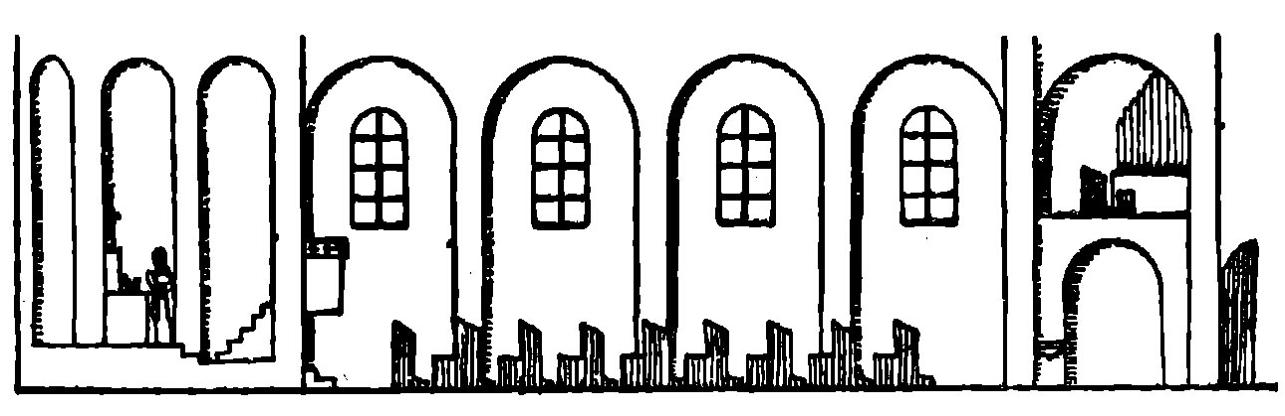

A templom belsejében az a rész, ahol a hívek összegyűlnek, a templom hajója. A hajó elején szenteltvíztartó, bent pedig padok szoktak lenni. Itt látjuk a kórust is az orgonával, a keresztkutat, a szószéket, a gyóntatószéket stb. A templom hajóját néha oszlopsorok főhajóra és mellékhajóra osztják. Bent a templom végén kiemelkedik a szentély. A szentélyben van a főoltár, rajta a szentségház (tabernákulum) az Oltáriszentséggel. A szentségház előtt örökmécses ég és figyelmeztet, hogy térdet hajtsunk a szentségi Jézus előtt.

4. A templomszentelés

Ünnepélyes templomszentelést csak püspök végezhet, egyszerűbb szertartással minden pap szentelhet templomot, akit a püspök felhatalmaz. Amely templomot a püspök szentelt, annak falán jobbról-balról hat-hat, összesen tizenkét kereszt van festve, vagy fémből ráerősítve. Ezek a keresztek jelzik azokat a helyeket, amelyeket a püspök a templomszenteléskor krizmával megkent. A megjelölt helyen gyertyatartó van gyertyával. Ezeket a gyertyákat a templomszentelés évfordulóján meggyújtják.

5. A templom ékességei

A templom ékességei elsősorban a tisztaság, azután a szentképek és szobrok. Élővirággal is szoktuk ékesíteni a templomainkat.
Nem illik a templomban köpködni, szemetelni. A mohamedánok templomba lépéskor levetik saruikat. Mi ezt nem tesszük, de ha van rács vagy pokróc a templomajtóban, lábunkat jól letöröljük.
Jó ízlésű hívek nem zsúfolják templomukat tervszerűtlenül vásárolt ízléstelen képekkel és szobrokkal csak azért, hogy nevüket megörökítsék. Ha valamit szántunk templomunk ékesítésére, azt megbeszéljük a plébánossal. A plébános tanácsot kér a püspöktől vagy az egyházművészethez értő szakemberektől, és azon lesz, hogy igazi művészi alkotások ékesítsék Isten házát.

Kérdések:

Hol jöttek össze istentiszteletre az első keresztények? – Hogyan nevezték az üldözések után az első templomokat? – Mit jelent a „bazilika” elnevezés? – Honnan származik a „dóm” neve? – Mely templomot nevezünk székesegyháznak? – És plébániatemplomnak? – Hova felé mutat a templom tornya? – Hány részből áll a templom belülről? – Mik vannak az előcsarnokban? a hajóban? a szentélyben? – Honnan tudhatjuk, hogy valamely templomot püspök szentelt? – Mik a templom ékességei?

14. §. Az oltár
1. Az oltár alakja

Ahol áldozat van, ott oltárnak is kell lennie. Oltárt épített Noé a vízözön után és Ábrahám, amikor fiát feláldozni akarta. Az oltárt kövekből szokták építeni.
A szentmiseáldozatot a régi keresztények kezdetben asztalon mutatták be, emlékeztetőül az utolsó vacsorára. A katakombákban a vértanúk koporsói fölött miséztek. Az oltárnak ma is asztal- vagy koporsó-alakja van, minden esetben azonban van rajta kőlap az ószövetségi kőoltárok emlékére.

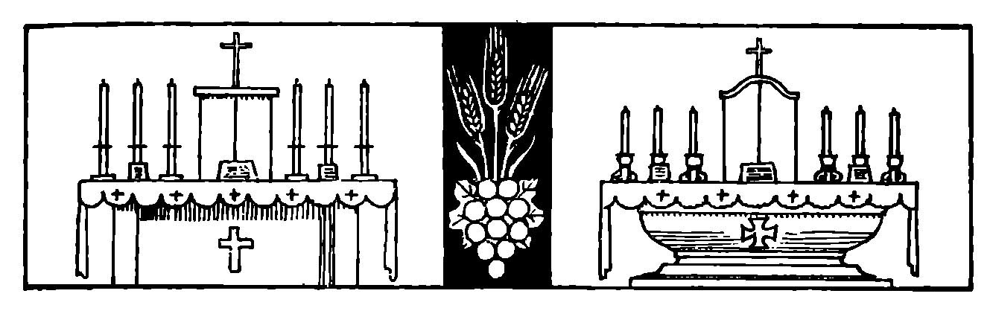

2. Az oltár szentelése

Az oltárt a püspök szenteli. Négy sarkát és a közepét szenteltvízzel és szent olajjal megkeni, azután tömjénnel körülfüstöli. Az oltár közepén mélyedés van. Ezt is megkeni krizmával, majd behelyezi a vértanúk ereklyéit és az egészet fedőlappal lezárja. Végül az oltár négy sarkára és közepére tömjénből kicsiny máglyákat rak, azokra gyertyácskákat helyez és meggyújtja. Közben az énekesek karverseket énekelnek.
Miként hallottuk, a katakombákban a vértanúk csontjai fölött miséztek, azért tesz a püspök ma is vértanúktól való csontokat az oltárkőbe.
Mivel a püspök nem mehet ki minden templomba oltárt szentelni, azért székhelyén kisebb hordozható oltárköveket szentel, és azokat küldi oda, ahol szükség van rájuk. Misézni csak felszentelt oltárkövön szabad.

3. Az oltár felszerelése

Minden oltáron van feszület, jeléül annak, hogy az oltáron megújul a keresztáldozat.
Az oltárlapot három vászonterítő fedi. Ezek a térítők emlékeztetnek a gyolcstakaróra, amelybe Jézus holttestét göngyölték. (Az oltár ugyanis Jézus testét is jelképezi.) Gyertyák is láthatók az oltáron, emlékei a katakombák korának. Minden szentmisében legalább két viaszgyertyának kell égnie. Fényükkel a gyertyák az ünnepélyességet is emelik.
Végül három kánontábla van az oltáron: egy-egy az oltár jobb és bal szélén, egy pedig középen. Ezeken a táblákon azok a miseimák olvashatók, amelyeket a pap kívülről szokott mondani.
Az oltárkép, vagy szobor, azt a szentet szokta ábrázolni, akinek a tiszteletére az oltárt szentelik.

Kérdések:

Miért van az oltárnak asztal- vagy koporsó-alakja? – Miért kell minden oltáron kőlapnak lennie? – Hogyan történik az oltárszentelés? – Mit tesz a püspök az oltárkő közepén levő mélyedésbe? – Miért tesz a püspök vértanú-csontokat az oltárkőbe? – Miért szentel a püspök kisebb hordozható oltárköveket? – Sorold el az oltáron levő tárgyakat! – Mit szokott ábrázolni az oltárkép, vagy szobor?

15. §. A templom stílusa
1. Mit értünk a templom stílusán?

A templom stílusán az építési formát értjük. Különböző korokban és különböző népeknél más és más volt az emberek ízlése, és azért más és más volt a templomnak építési formája is.

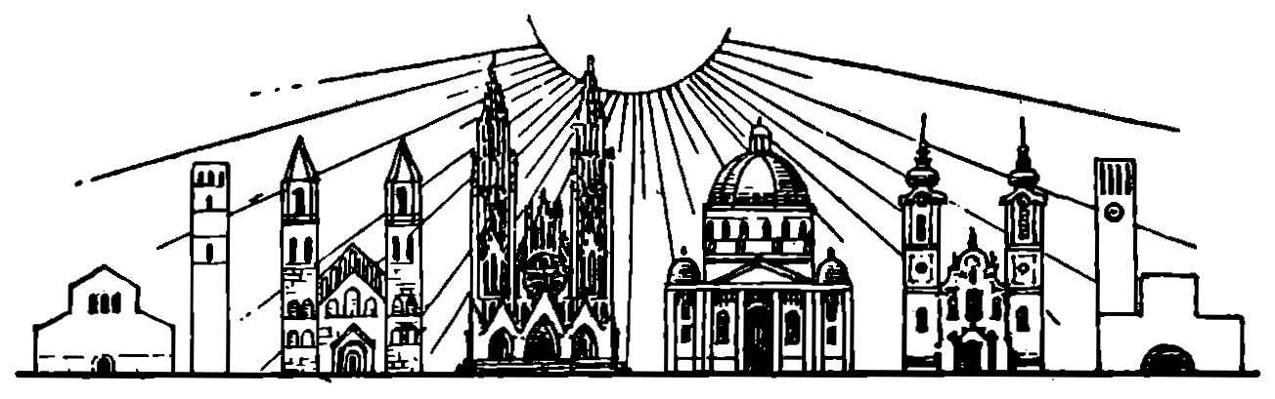

A főbb stílusok: 1. a bazilika stílus, 2. a román stílus, 3. a gót stílus, 4. a reneszánsz stílus, 5. a barokk stílus, 6. a modern stílus.

2. A bazilika-stílus

Ez a stílus nevét a régi római császári bazilikáktól kapta, amelyek fényes, oszlopcsarnokos középületek voltak. „Bazileusz”, görögül királyt jelent, azért a bazilika a. m. királyi (vagy császári) ház. A bazilika-templom a Királyok Királyának háza!
Mikor a keresztények a római birodalomban szabadságot kaptak és templomokat építhettek, akkor a császári bazilikák stílusát utánozták. A templom bejáratánál oszlopos előcsarnok volt, bent a templom hajójában is két márvány oszlopsor tartotta a lapos mennyezetet. A mennyezet gerendáit ékes faragásokkal díszítették. A szentély magasabb volt, mint a templom hajója, és félkörívben végződött. Itt tartózkodott a papság, és itt mutatták be a szentmiseáldozatot. A szentély hátsó falán a Krisztus királynak mozaikból kirakott képe szokott lenni.

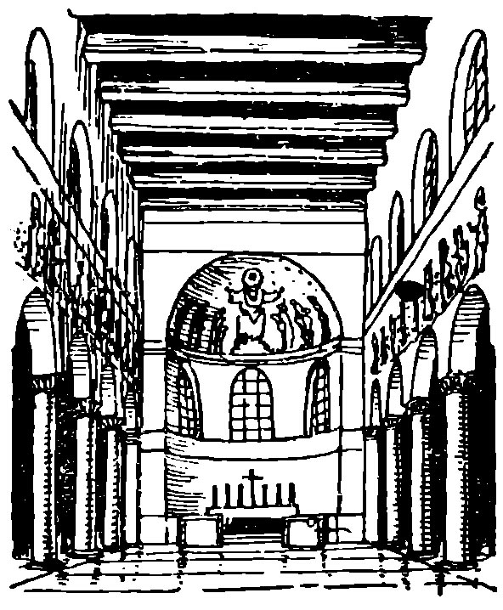

A legszebb bazilika stílusú templom a Szent Pál templom Rómában, de ez már az újabb korban épült, miután a régi leégett.

3. A román és gót stílus

Az új népek, amelyek a középkorban a kereszténységre tértek, új stílust teremtettek, a román stílust. A román stílust a félkörív jellemzi: félkörívesek az ablakok és félköríves az oszlopokon nyugvó boltozat is. Kívül félköríves a bejárat. A bejáratnál jobbra és balra két zömök torony áll. A román stílus uralkodott Európában akkor, amikor őseink keresztények lettek.
A román stílusból fejlődött a gót stílus, más néven csúcsíves stílus. Csúcsívesek az ablakai, csúcsíves a boltozata és a bejárata is. Mivel a csúcsíves boltozat hatalmas nyomását az oldalfalak nem bírták, azért azokat kívülről támasztó falakkal erősítették. A gót stílusú templomok tornyai karcsúak és csipkézettek. A gót templomok díszét szobrok és színes üvegablakok emelték. Ez a stílus a XIII. század elejétől a XV. század végéig uralkodott.

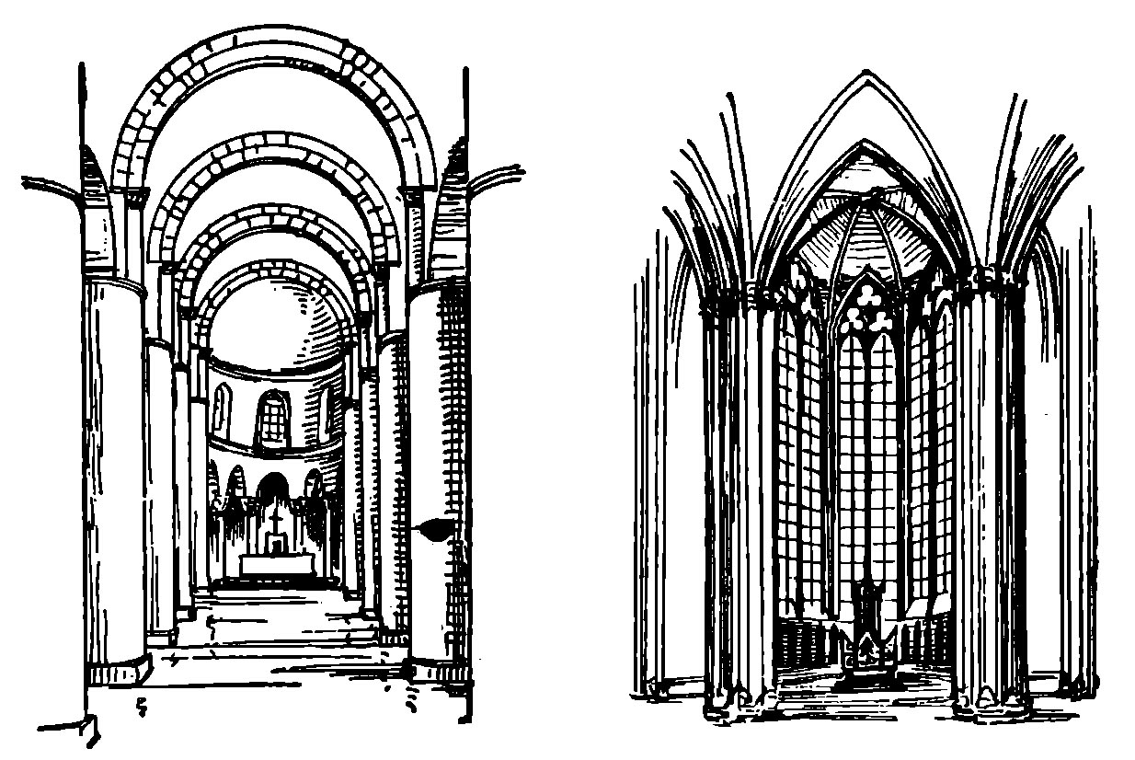

Magyarországon sok szép román és gót stílusú templom volt, de a törökök nagyrészüket elpusztították. Román stílusú templomok voltak a jáki és zsámbéki templomok, amelyeknek másai Budapesten láthatók. (Jáki kápolna, Lehel téri templom.) Gót stílusú templom Budán a Mátyás-templom, Pesten a belvárosi templom szentélye. Szegeden az alsóvárosi templom, Esztergomban a kiásott királyi palota kápolnája stb.

4. A reneszánsz és a barokk stílus

A XV. század végén újjászületett a régi görög és római művészet és irodalom. A középkori román és gót stílust barbárnak kezdték tekinteni és elhagyták. Az új stílust reneszánsz stílusnak nevezték. (Reneszánsz = újjászületés.) A reneszánsz stílust a tágas és világos belső tér, az aranyozott oszlopfők, a fényes márványozott falak, a nagy széles ablakok és kupola jellemzik. A római Szent Péter templom ebben a stílusban épült. Magyarországon az esztergomi Bakács-kápolna ennek a stílusnak gyönyörű emléke. (1517-ből való!)
A reneszánsz stílusból fejlődött a barokk stílus úgy, hogy az egyenes vonalakat hullámos vonalak váltották fel. Csavart oszlopok és hajlított tartású szentek, felhőkön ülő, pufók képű angyalkák és oltárfülkék jellemzik a barokk stílust. A templom mennyezetét freskókkal (friss vakolatra festett képekkel) ékesítették. Ez a stílus a XVII. és XVIII. században uralkodott, akkor, amikor az egyház visszaszorította a protestáns vallást, és győzelmesen terjedt az új világrészekben. Diadalmas örömöt fejez ki a barokk stílus pompája és mozgalmas élénksége. Szép példája ennek a stílusnak a budapesti egyetemi templom, de sok más városi és falusi templomunk is épült ebben a stílusban.

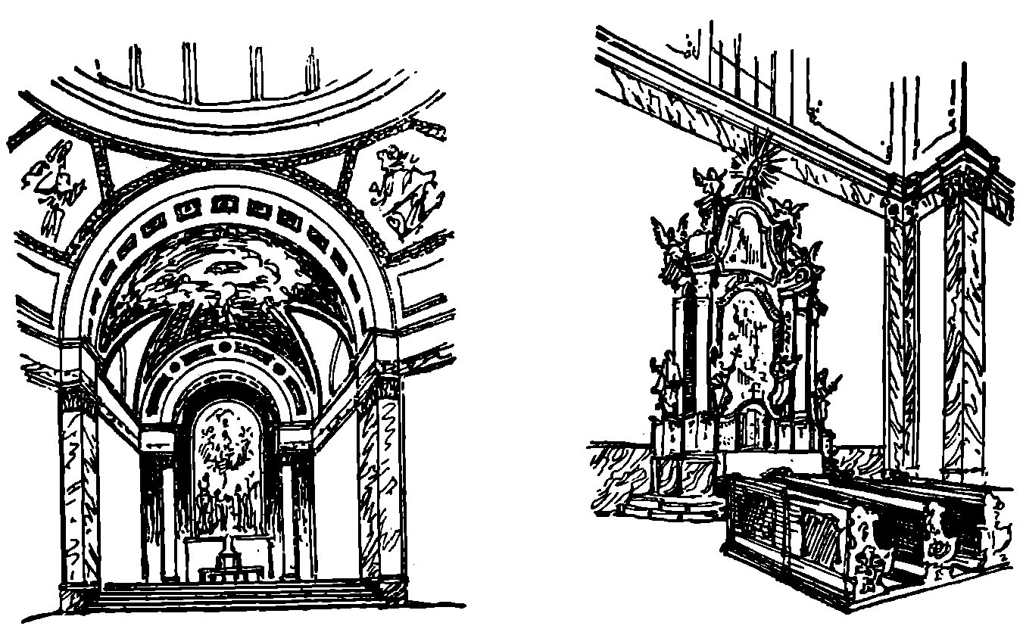

5. A modern stílus

A modem templom-stílus most van kialakulóban. Jellemzi a gyakorlatiasság. Nem annyira a pompára törekszenek benne, mint inkább arra, hogy világos legyen, jól lehessen az oltárra látni, tisztán lehessen benne a beszédet hallani, és hogy a hívek otthonosan érezzék magukat az Isten házában. Az is sokat jelent a modern stílusnál, hogy kevésbé költséges a régieknél. Modern stílusban épültek a budapesti városmajori és pasaréti templomok.

Kérdések:

Mit értünk a templom stílusán? – Hogyan kapta nevét a bazilika stílus? – Milyen volt a bazilika stílus? – Mi jellemzi a román stílust és a gót stílust? – Milyenek a román templom tornyai és a gót templomoké? – Mikor uralkodott a román stílus és a gót stílus?
Mikor keletkezett a reneszánsz stílus? – Reneszánsz újjászületést jelent: vajon mi született újjá a reneszánsz stílusban? – Melyek a reneszánsz stílus jellemző tulajdonságai? – Mi ennek a stílusnak legszebb magyar emléke? – Milyen stílus fejlődött a reneszánsz stílusból? – Mik jellemzik a barokk stílust? – Mikor uralkodott ez a stílus és mit fejez ki mozgalmas élénksége? – Mi jellemzi a modern templom-stílust? – Mire törekszenek ennek a stílusnak építői?

II. rész: Szentségek, szentelmények, egyéb ájtatosságok

16. §. A szentségekről általában
1. Mik a szentségek?

A szentségek látható jelek, melyeket Krisztus Urunk rendelt, hogy általuk láthatatlan kegyelmet nyerjünk.

2. A szentségek látható jelei

Minden szentségnek van látható jele, pl. a keresztségnél a vízzel való leöntés, a bérmálásnál a krizmával való megkenés stb.
A látható jelnél megkülönböztethetjük a szentség anyagát és formáját. Például: A keresztségnél a szentség anyaga a keresztvíz, amellyel a keresztelendő fejét leöntjük, a forma pedig e szavak: „N., én megkeresztellek téged az Atyának és Fiúnak és Szentléleknek nevében.” A bérmálásnál a szentség anyaga a krizma, amellyel a püspök a bérmálandó homlokát megkeni, a forma pedig e szavak: „N., megjelöllek a kereszt jelével és megerősítlek az üdvösség krizmájával az Atyának és Fiúnak és Szentléleknek nevében. Amen.”

3. A szentségek láthatatlan kegyelmet adnak

Minden szentség megadja vagy növeli bennünk a megszentelő kegyelmet. (A keresztség és a bűnbánat szentsége megadja, a többi szentség növeli azt.)
Minden szentség ad azonfölül segítő kegyelmet is, a szentség rendeltetésének megfelelően, pl. a bérmálás szentsége segítő kegyelmet ad a hit bátor megvallására és a hit szerint való életre, az egyházi rend szentsége segítő kegyelmet nyújt a papi kötelességek buzgó teljesítésére, a házasság szentsége a házastársi hűség megtartására stb.

4. A szentségeket Krisztus Urunk rendelte

Az anyaszentegyház nem rendelhet szentséget, mert nem szerzője és ura a kegyelmeknek. Csak Krisztus Urunk szabhatta meg, hogy milyen kegyelmeket kapjunk, amikor szentséget felveszünk.
Krisztus Urunk hét szentséget rendelt: 1. a keresztség, 2. a bérmálás, 3. az Oltáriszentség, a bűnbánat szentsége, 5. az utolsókenet, 6. az egyházi rend, 7. a házasság.

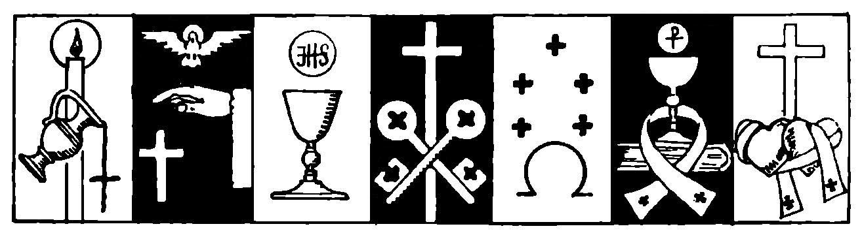

A szentségi szertartásokat Krisztus Urunk részletesen nem határozta meg. Egyik-másik szentségnek, például a keresztségnek és Oltáriszentségnek lényeges részét előírta, a többit az anyaszentegyházra bízta.

Kérdések:

Mik a szentségek? – Mi a látható jel pl. a keresztségnél és a bérmálásnál? – Mi a szentség anyaga a keresztségnél és a bérmálásnál? és mi a szentség formája ugyancsak ezeknél? – Milyen kegyelmet ad minden szentség? – Ki rendelte a szentségeket? – Hány szentséget rendelt Krisztus Urunk? – Kire bízta Krisztus Urunk, hogy a szentségek szertartásait előírja? – Van-e olyan szentség, amelynek lényeges szertartását maga Krisztus Urunk írta elő?

17. §. A keresztség
1. Mi a keresztség?

A keresztség szentség, mely az eredeti bűntől megtisztítja az ember lelkét és az anyaszentegyház tagjává tesz bennünket.
Ha valaki nagyobb korban keresztelkedik meg, akkor a keresztség előtt elkövetett bűneitől is megtisztul, ha megbánja azokat.
A keresztségben megkapjuk a megszentelő kegyelmet és Isten gyermekei leszünk. Ez nagy méltóság, amely fölülmúl minden világi rangot és méltóságot.
Rendszerint csak felszentelt pap vagy szerpap keresztelhet, de ha sürgősen szükséges, akkor akárki keresztelhet.
A keresztség eltörölhetetlen jelt nyom az ember lelkére, azért csak egyszer vehetjük fel érvényesen.
A megtörtént keresztelést a plébános beírja a kereszteltek anyakönyvébe. Onnan kaphatja meg kiki a maga keresztlevelét.

2. A keresztséget megelőző szertartások

A keresztséget megelőző szertartások nem magában a templomban, hanem az előcsarnokban, vagy a sekrestyében folynak, jeléül annak, hogy a keresztelendő gyermek még nem tagja a keresztény közösségnek, tehát nem illeti őt hely a templomban.
A pap elébe áll a keresztelendőnek és megkérdezi, hogy mi a neve. A gyermek helyett a keresztszülő válaszol és megmondja a gyermek keresztnevét. Azután a pap megkérdezi a gyermeket, hogy ellene mond-e az ördögnek, és hogy hisz-e a mindenható Atya Istenben, és a Jézus Krisztusban, és a Szentlélekben stb. És minden kérdésre felel a keresztszülő.
Aztán a pap gyengén ráfúj a gyermekre és mondja: „Menj ki tőle gonosz lélek, és adj helyet a Vigasztaló Szentléleknek!”
A további szertartások folyamán a pap kevés szentelt sót tesz a gyermek szájába. Amint a só megóvja az ételt a romlástól, úgy óvja meg Isten kegyelme a keresztelendő lelkét a bűntől.
A kereszt jelével is megjelöli a pap a gyermek homlokát és azt mondja: „A szent kereszt jelét, amelyet homlokára teszünk, te, átkozott ördög, soha ne merd megsérteni! Amen.”
(A keresztszülők nemcsak azért vannak, hogy a gyermek helyett válaszoljanak és hitet valljanak, hanem azért is, hogy szóval és példával keresztgyermekük katolikus nevelését elősegítsék. Ez különösen akkor lesz kötelességük, ha a gyermek szülei elhalnak, vagy elhanyagolják annak keresztény katolikus nevelését. Éppen ezért keresztszülő másvallású nem lehet, mert ilyentől nem várhatjuk, hogy keresztgyermeke katolikus nevelését előmozdítsa. Sőt nem elég, hogy a keresztszülő katolikus legyen, de jó katolikusnak is kell lennie, mert ha valaki nem tartja meg a katolikus egyház fontos törvényeit [pl. tisztán csak polgári házasságban él], akkor hogyan fog példát adni keresztgyermekének a jó katolikus életre?
A keresztszülő és keresztgyermek közt lelki rokonság támad, amely egyúttal házassági akadály.)

3. A keresztség kiszolgáltatása

Miután az előcsarnokban vagy a sekrestyében a pap és a keresztszülők együttesen elmondták a Miatyánkot, Üdvözlégyet és Hiszekegyet, a pap ráteszi a gyermekre a stóla végét, és bevezeti őt a templomba e szavakkal: „Lépj be Isten templomába, hogy részed legyen Krisztussal az örök életben. Amen.”
Mikor a keresztkúthoz értek, a keresztszülő a gyermek nevében újra ellentmond az ördögnek és újra leteszi a hitvallást. Majd a pap kérdezi: „N., akarsz-e megkeresztelkedni?” – a keresztszülő pedig válaszolja: „Akarok.” És most a pap kereszt alakjában háromszor keresztvizet önt a keresztelendő fejére és mondja: „N., én megkeresztellek téged az Atyának és Fiúnak és Szentléleknek nevében.”

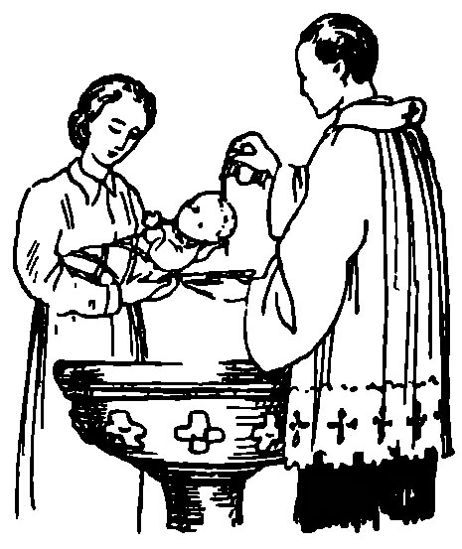

A keresztvízzel való leöntésnél a gyermeket a keresztszülőnek kell tartania vagy legalábbis érintenie.
A keresztvíz előtt a hittanulók olajával, a keresztvíz után krizmával keni meg a pap a gyermeket. A hittanulókat a régiek több héttel a keresztség előtt olajjal kenték fel és erősítették meg, a krizmával való megkenés pedig az istengyermeki méltóságot jelenti.
A megkeresztelt gyermeknek a pap fehér ruhácskát ad a lelki tisztaság jeléül, kezébe (a keresztszülő kezébe) pedig égő gyertyát, mely a hit mécsesét jelképezi; ennek a hitnek nem szabad kialudnia, mígnem belépünk az örökkévalóság hajlékába.
(A keresztkútban őrzik a keresztvizet, amelyet a pap húsvét vigíliáján szentelt. „Kút”-nak azért nevezzük a keresztvíztartót, mert régente valóságos kútban, azaz vízmedencében tartották a keresztvizet, és rendes körülmények között ebben merítették alá háromszor a keresztelendőt. A keresztkút számára külön keresztelő kápolnát is építettek.
Az alámerítéssel való keresztelés mellett mindjárt kezdetben szokásban volt a leöntéssel való keresztelés, mert ez kevésbé körülményes és nem jár a meghűlés veszélyével. Ma nálunk az utóbbi keresztelési módon írja elő az anyaszentegyház.
Az a szent, akinek nevét kaptuk a keresztségben, a mi védőszentünk. Kérjük gyakran védőszentünk közbenjárását és kövessük példáját. Névünnepén járuljunk a szentségekhez és újítsuk meg magunkban a keresztségi fogadást.)

Kérdések:

Mi a keresztség? – Hol folynak a keresztséget megelőző szertartások? – Mit kérdez a pap a szertartások elején a keresztelendőtől? – Ki válaszol a kérdésekre a keresztelendő gyermek helyett? – Mit jelent a szentelt só, amit a keresztelő pap a gyermek szájába tesz? – Mit mond a pap, amikor a gyermek homlokát kereszttel megjelöli? – Hogyan vezeti be a pap a keresztelendő gyermeket a templomba? – Mit kérdez a pap közvetlenül a keresztség előtt? – Hogyan szolgáltatja ki a pap a keresztséget? – Mi a kötelessége a keresztszülőnek?

18. §. A bérmálás
1. Mi a bérmálás?

A bérmálás szentség, amelyben a Szentlélek lelkünkbe száll és megerősít, hogy hitünket állhatatosan valljuk és hitünk szerint éljünk.
A bérmálás szentségét a püspök szolgáltatja ki. Pápai felhatalmazással egyszerű pap is bérmálhat. Halálos betegnek minden plébános kiszolgáltathatja a bérmálás szentségét, de csak saját plébániája területén.
A bérmálás eltörölhetetlen jelt nyom az ember lelkére, azért csak egyszer lehet felvenni.
Bérmálásra szentgyónással és áldozással készülünk. Időben jelentkezni kell a plébánosnál, és részt kell venni a bérmálási oktatáson. Az oktatás végén bérmacédulát kapunk, és ezt a bérmáláskor kezünkben tartjuk. A püspöknek segédkező papok közül egyik átveszi tőlünk a cédulát, és valamennyit egybegyűjtve átadja a plébánosnak. A plébános a cédulákat átírja a bérmálási anyakönyvbe. Innen kaphat kiki bérmálási bizonylatot.
Régente, amikor felnőtt korban keresztelték az embereket, a keresztség után nemsokára meg is bérmálták őket, nehogy a pogányoktól üldöztetve, vagy azok bűnös életétől csábíttatva megtagadják hitüket. Ma a gyermekeket akkor részesítjük a bérmálás szentségében, amikor hitüket már ismerik, és önként követik.
A görög szertartású katolikusok ősi szokás alapján a gyermeket mindjárt a keresztség után bérmálják.

2. A bérmálás szertartása

- A bérmálás szertartása úgy kezdődik, hogy a püspök kitárt karokkal lehívja a Szentlelket a bérmálkozókra, és leesdi számukra a Szentlélek hét ajándékát.

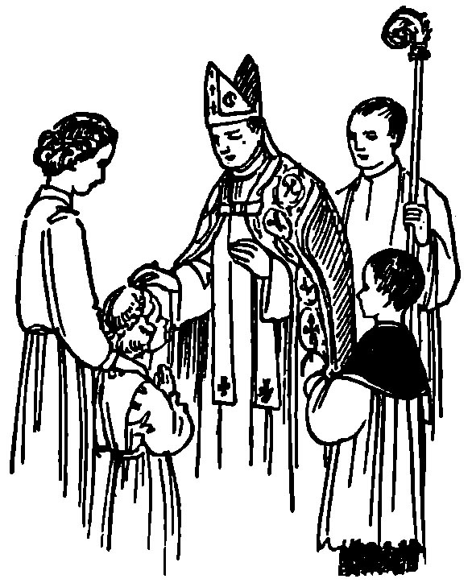

b) Azután odamegy minden egyes bérmálkozóhoz, ráteszi kezét a bérmálkozó fejére, bérmanevén szólítja őt, és kereszt alakjában a krizmával megkeni homlokát, mondván: „N., megjelöllek a kereszt jelével és megerősítlek az üdvösség krizmájával az Atyának és Fiúnak és Szentléleknek nevében. Amen.” És most gyengén megüti a bérmálkozó jobb arcát, és mondja: „Béke veled.”
Miközben a bérmálás történik, a bérmaszülő bérmagyermeke mögött áll, és jobb vállára teszi jobb kezét.
c) Miután a püspök mindenkit megbérmált, visszamegy az oltárhoz és megáldja a megbérmáltakat. Imádkozik, hogy a Szentlélek maradjon velük, és lakozzék állandóan szívükben.
A bérmálás végén mindnyájan közösen elimádkoznak egy Miatyánkot, Üdvözlégyet és Hiszekegyet.

3. A bérmálási szertartás magyarázata

A bérmálás anyaga a krizma. A krizma balzsammal kevert olaj, amelyet a püspök nagycsütörtökön szentelt. Az olaj az erőt jelenti, a jó illatú balzsam pedig a jócselekedetet; mert erősnek kell lennie a kereszténynek a hitben, és jócselekedetek illatával kell Isten előtt járnia.
A püspök megüti a bérmálkozó bal arcát, és mondja: „Béke veled!” Az arcnak megütése a békecsók helyett van. De jelenti az ütés a felavatást is. Régente ugyanis vállak megütésével avatták fel a lovagokat, akik Istenért és hazáért harcolni készek voltak. A püspök is felavatja a bérmálkozókat Krisztus harcosaivá, hogy harcoljanak hitükért és lelkük tisztaságáért. Az arcnak megütése azt is jelenti, hogy bántalmakat is szívesen kell elviselni Jézus igaz hitéért.
A hitért való harcban példájával és szavával segíti a megbérmáltat a bérmaszülő. Bérmaszülő csak jó katolikus lehet, aki maga is meg van bérmálva.
Hogy hitünket bátran megvalljuk, ahhoz az is szükséges, hogy jól ismerjük azt, azaz hogy megtanuljuk a katekizmust.

Kérdések:

Mi a bérmálás? – Ki szolgáltatja ki a bérmálás szentségét? – Hogyan készülünk a bérmálásra? – Hogyan kezdődik a bérmálás szertartása? – Mit mond a püspök, amikor a bérmálkozó homlokát krizmával megkeni? – Mit tesz akkor, amikor mondja: „Béke veled!” – Mit tesz a püspök, miután már mindenkit megbérmált? – Mit imádkoznak mindnyájan a bérmálás végén? – Mi a krizma? – Mit jelent az olaj és mit jelent a balzsam? – Mit jelent az arcnak megütése? – Mi a bérmaszülő feladata? Ki lehet bérmaszülő?

19. §. Az oltáriszentség
1. Mi az Oltáriszentség?

Az Oltáriszentség az Úr Jézus valóságos teste és vére a kenyér és a bor külső színe alatt.
Az Oltáriszentséget az Úr Jézus az utolsó vacsorán rendelte. Avégett rendelte, hogy 1. szent teste és vére által mindig közöttünk lakozzék, 2. hogy a szentmisében érettünk újra és újra feláldozza magát, 3. hogy a szentáldozásban lelkünk tápláléka legyen.
A szentmise és a szentáldozás szertartását már megismertük az I. részben.

2. Áldozás misén kívül

A szentáldozás tulajdonképp részét képezi a szentmisének, azért leghelyesebb, ha a hívek a szentmise alatt áldoznak. A pap azonban misén kívül is áldoztathat, és ilyenkor a szertartás a következőképpen történik: A ministráns elmondja a közgyónást, utána a pap általános feloldozást ad. Majd kezébe veszi a szentostyát és azt a hívek felé mutatva mondja: „Íme az Isten Báránya, íme, ki elveszi a világ bűneit.” És háromszor hozzáteszi: „Uram nem vagyok méltó, hogy hajlékomba jöjj, hanem csak szóval mondjad, és meggyógyul az én lelkem.” A szentostyát ezekkel a szavakkal nyújtja a pap az áldozónak: „A mi Urunk Jézus Krisztus teste, őrizze meg lelkedet az örök életre. Amen.”

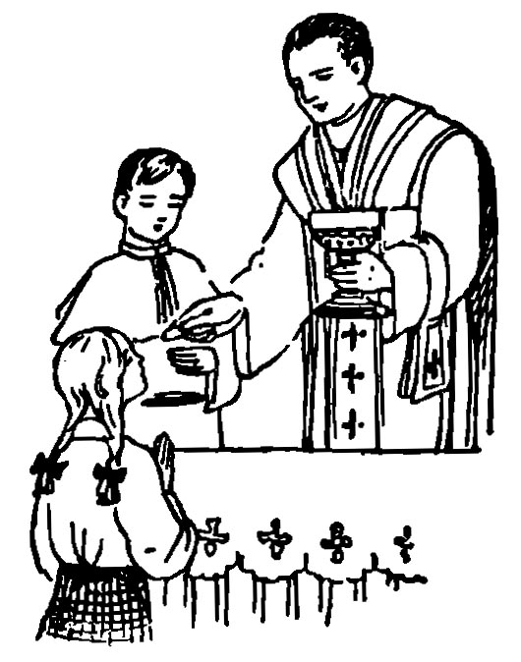

(Régente két szín alatt áldoztak a hívek. Amikor a pap a szentostyát nyújtotta, csak annyit mondott: „Krisztus teste!” És az áldozó felelte: „Amen!”, azaz „úgy van!”. Amikor pedig a kelyhet nyújtotta a pap, azt mondotta: „Krisztus vére!”, és felelte rá az áldozó: „Amen.” Az áldozó jobb tenyerét az ajka alá tartotta, és erre tette rá a pap a szentostyát. Hogy minden tiszteletlenségnek elejét vegye, az anyaszentegyház ezt a szokást megszüntette, és most a pap a hívő szájába teszi a szentostyát.
A két szín alatt való áldozást is megszüntette az egyház, mert a szent vér a kehelyből könnyen mellé ömlött, és mert sokaknak nehezére esett egy kehelyből inniuk. Nem is szükséges a két szín alatt való áldozás, mert hiszen az Úr Jézus egy szín alatt is egészen és osztatlanul jelen van.)
Áldoznunk csak tiszta lélekkel szabad. Aki halálos bűnben áldozik, az szentségtörést követ el.
Testileg úgy készülünk a szentáldozáshoz, hogy három órával előtte szilárd ételt nem eszünk és alkoholosat nem iszunk. Egy órával az áldozás előtt még vehetünk magunkhoz nem alkoholos folyadékot, pl. tejet, kávét, teát. Tiszta vizet bármikor ihatunk szentáldozás előtt.

3. Szentségkitétel. Szentségi áldás

A Szentséget ünnepélyes litániák alkalmával, néhol ünnepélyes miséken is ki szokták tenni. Ilyenkor a pap az Oltáriszentséget szentségmutatóban (monstrancia) felteszi a szentségház fölé az oltár-trónusra és megtömjénezi. Az ájtatosság elején és végén a hívek szentségi éneket énekelnek, pl. „Szent vagy Uram”, „Tantum ergo”, „Genitori”, a pap pedig áldást ad a Szentséggel. Szentségi áldáskor széles, díszes fehér lepellel, úgynevezett vélummal takarja be a pap vállát és kezét, és tiszteletből azzal fogja meg a szentségtartót. Ezt a vélumot akkor is vállára teszi a pap, ha az Oltáriszentséget körmenetben körül hordozzák.

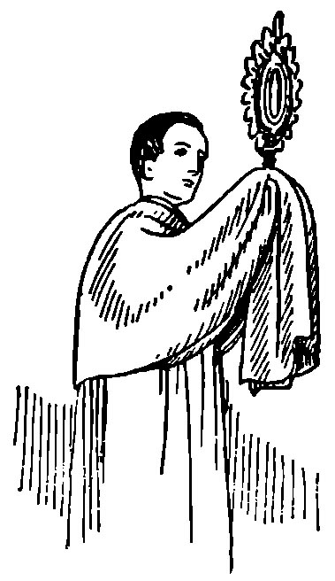

Kevésbé ünnepélyes alkalommal az áldoztató kehellyel ad áldást a pap. Az áldoztató kelyhet hímzett köpenykével szokták befödni.
Szentségimádási napokon reggeltől estig ki van téve az Oltáriszentség, és a hívek csoportosan beosztva látogatják és imádják az Urat.

Kérdések:

Mi az Oltáriszentség? – Mi végett rendelte az Úr Jézus az Oltáriszentséget? – Mi az áldozás szertartása misén kívül? – Mely szavakkal nyújtja a pap a szentostyát az áldozóknak? – Miért szüntette meg az anyaszentegyház a két szín alatt való áldozást? – Mit követ el, aki halálos bűnben áldozik? – Hogyan készülünk testileg a szentáldozásra? – Mikor szokták kitenni a Szentséget? – Mit énekelnek a hívek szentségkitétel alkalmával az ájtatosság elején és végén? – Mivel takarja be a pap vállát és kezét szentségi áldáskor?

20. §. A bűnbánat szentsége
1. Mi a bűnbánat szentsége?

A bűnbánat szentsége az a szentség, amelyben a pap Isten helyett megbocsátja bűneinket.
Amikor gyónásra készülünk, akkor először a Szentlélek segítségét kérjük, azután megvizsgáljuk lelkiismeretünket.
Hogy a bűnbánat szentségében bűneink bocsánatát elnyerhessük, 1. szívből meg kell bánnunk bűneinket, és erősen meg kell fogadnunk, hogy a bűnöket kerüljük, 2. őszintén meg kell gyónnunk, 3. föl kell tennünk magunkban, hogy a feladott elégtételt elvégezzük.
A gyóntató papnak szüksége van joghatóságra (jurisdictióra), amelyet a püspök ad neki. Enélkül nem oldozhat fel érvényesen.

2. A gyónás szertartása

A gyónásnál a lelkiatya széken ül, mert ő ott Istentől megbízott bíró, a bűnös pedig térdelve vádolja magát.
Bár ez nem olyan szabály, amely alól kivétel nincs, mégis annak egyházi és világi fejedelmek is alávetik magukat.
Mikor a gyónó letérdel, a pap megáldja őt e szavakkal: „Az Úr legyen szívedben és ajkadon, hogy híven meggyónjad bűneidet, az Atyának és Fiúnak és Szentléleknek nevében. Amen.” Mikor pedig feloldozást ad a pap, akkor a gyónó felé keresztet vet és mondja: „Én téged feloldozlak bűneidtől az Atyának és Fiúnak és Szentléleknek nevében. Amen.”

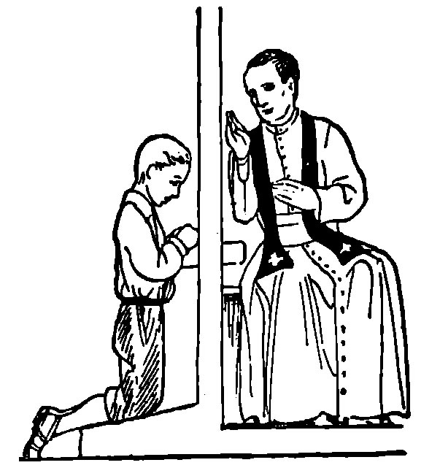

Feloldozás után a pap rövid imákat is mond a gyónóért, amelyek nem tartoznak a szentség lényegéhez.
Az őskeresztényeknél előfordult a nyilvános gyónás is, az anyaszentegyház azonban ezt megszüntette.

3. Az elégtétel

A régi keresztényeknél nyilvánosan kellett elégtételt végezniük, azaz vezekelniük, a nyilvános bűnösöknek. Ilyenek voltak főleg a hittagadók, a házasságtörők, vagyis akik elhagyták hitvestársukat és mással éltek, és a gyilkosok. A vezeklés idejét a püspök szabta meg. A vezeklők szentmise alatt sok helyütt a templom előcsarnokában tartózkodtak, és ott kérték a bemenő hívőket, hogy imádkozzanak érettük. Ünnepélyes feloldozásuk rendszerint nagycsütörtökön történt. Feloldozás után csengőszó és harangzúgás mellett vonultak be a templomba. Erre emlékeztet a csengő és harangszó a nagycsütörtöki misében, a Glória után.
Ma nincsenek nyilvános vezeklők és a feladott elégtételt kiki csendben, magában végzi.

4. A búcsú

A vezeklés teljes vagy részleges elengedését búcsúnak nevezték. Az anyaszentegyház örvendetes alkalmakkor, pl. jubileum alkalmával, templomszentelés napján vagy évfordulóján stb. szokott ilyen búcsút engedélyezni. Az is megtörtént, hogy a hitükért börtönben sínylődő, vagy halálra ítélt keresztények közbenjártak a püspöknél a nyilvános vezeklőkért és a püspök az ő érdemeikért elengedte a vezeklést. Ha az egész vezeklést elengedte az anyaszentegyház, akkor teljes volt a búcsú, de előfordult, hogy csak 40, vagy 300 napot engedett el, és akkor a búcsú nem volt teljes.
Ma is engedélyez az anyaszentegyház teljes és nem teljes búcsút, tekintettel az Úr Jézusnak és szentjeinek érdemeire. Ilyenkor Isten részben vagy egészben elengedi nekünk az ideigtartó büntetést. Hogy búcsút nyerjünk, ahhoz a kegyelem állapotában kell lennünk és el kell végeznünk az anyaszentegyház által előírt jócselekedeteket.
A búcsúkat a tisztítótűzben szenvedő lelkekért is fel lehet ajánlani.

Kérdések:

Mit kell tennünk, hogy a bűnbánat szentségében bűneink bocsánatát elnyerhessük? – Mire van szüksége a papnak, hogy gyóntathasson és érvényesen feloldozhasson? – Mely szavakkal ad áldást a pap, amikor a gyónó előtte térdel? – Mely szavakkal oldozza fel a pap a gyónót? – Kiknek kellett a régi keresztényeknél nyilvánosan vezekelniük? – Mikor történt rendszerint a nyilvános vezeklők ünnepélyes feloldozása? – Minek nevezték a vezeklést teljes, vagy részleges elengedését? – Mikor, vagy milyen okból szokta az egyház a vezeklést elengedni? – Szokott-e az anyaszentegyház ma is búcsút engedélyezni?

21. §. Az utolsókenet
1. Mi az utolsókenet?

Az utolsókenet szentség, amelyet Krisztus Urunk a nagybetegek számára rendel lelkük és testük javára.
Szent Jakab apostol írja: „Beteg valaki köztetek? Hívassa el az egyház papjait és azok imádkozzanak fölötte, megkenvén őt olajjal az Úr nevében, és a hitből fakadó imádság megszabadítja a beteget, és az Úr megkönnyíti őt, és ha bűnökben van, megbocsáttatnak neki.” (Jak 5,14.15)
Az utolsókenet eltörli még a halálos bűnöket is, ha a beteg már nem tudja meggyónni, de legalább megbánta azokat.
A beteg az utolsókenetre úgy készül, hogy – ha tud – meggyónik és megáldozik, és megnyugszik Isten akaratában.
Az „utolsó kenet” neve nem azt jelenti, hogy utána meg kell halni, mert hiszen a beteg éppen a szentség erejénél fogva meggyógyulhat, sőt gyakran meg is gyógyul, amiként azt Szt. Jakab idézett szavaiból olvashatjuk.
Földi életében az Üdvözítő legjobban a bűnösöket és a betegeket sajnálta. Azoknak rendelte a bűnbánat szentségét, ezeknek pedig az utolsókenetet. Mi is legyünk részvéttel betegeink iránt és ne fosszuk meg őket álkíméletből attól a vigasztól és lelki erőtől, amelyet az utolsókenet nyújt a szenvedésben és halálküzdelemben.

2. Hogyan készítsük el a beteg szobáját az utolsókenethez?

Bár az utolsókenet szentsége a keresztény katolikus betegnek akkor is feladható, ha eszméletlen állapotban van, mégis kötelességünk a súlyos beteghez papot hívni, amíg öntudatnál van. Csak így lehetünk nyugodtak afelől, hogy meg is bánja bűneit, ami pedig szükséges, hogy az utolsókenet eltörölje a vétkeket. Nem szabad félnünk attól, hogy a beteg megijed, sőt ellenkezőleg: hálás lesz, ha látja, mennyire törődünk lelkével. Végül is kisebb baj az, ha valaki itt a földön megijed, mintha a túlvilágon elkárhozik.
Mielőtt a pap megjön, a beteg szobájában az asztalra fehér térítőt teszünk, arra egy vagy két gyertyát és feszületet. Pohárba ivóvizet is készítünk, hogy szentáldozás után a beteg egy kortyot magához vehessen. Legyen szenteltvíz is egy csészében, ágacskával, hogy a pap meghinthesse a házat és a benne lakókat. Egy tányérkára pedig kevés sót és kenyérbelet teszünk, hogy a pap ledörzsölhesse olajos ujjait és a maradék vízzel leöblíthesse azokat. Kéztörlőről se feledkezzünk meg.
Ha ez az előkészület hiányos, az nem olyan baj! Ezért még ne féljünk papot hívatni. A legszükségesebb szereket úgyis magával hozza.
A használt kenyérbelet, sót, vattát tűzre vetjük, a vizet pedig, amellyel a pap ujjait leöblítette, virágok közé vagy ugyancsak tűzbe öntjük.

3. Az utolsókenet szertartása

Amikor a pap a beteg szobájába lép, így köszön: „Békesség e háznak és minden lakójának!” Azután szenteltvizet hint és rövid imádság után meggyóntatja a beteget.
A beteg gyónása alatt a hozzátartozók kimennek a szobából, a szentáldozáshoz pedig visszajönnek és a pappal együtt imádkoznak.
Áldozás után a pap a beteghez lép, és szent olajjal kereszt alakjában megkeni érzékeit, azaz: szemét, fülét, orrát, száját, kezeit és lábait, miközben e szavakat mondja: „Ezen szent kenet és az ő kegyes irgalma által bocsássa meg neked az Úr mindazt, amit látás (hallás, szaglás, torkosság és beszéd, tapintás, járás és érzékiség) által vétkeztél.” Utána imádkozik a pap, hogy az Úr gyógyítsa meg a beteget, és a szenvedésben megtisztultan adja őt vissza övéinek.

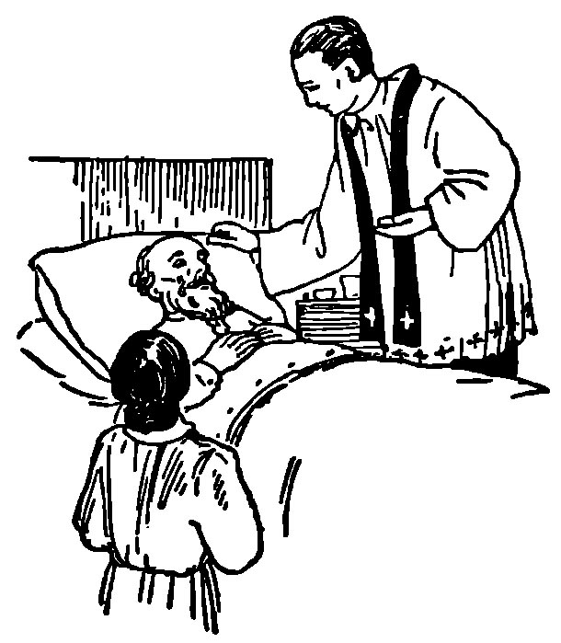

Az olajat a régiek a test erősítésére és gyógyítására használták. Az irgalmas szamaritánus is olajat öntött a rablók által megsebzett ember sebeibe. A betegek olaját a püspök nagycsütörtökön mise közben szenteli.

4. Pápai áldás az utolsókenet után

Halálos betegnek a pap pápai áldást adhat. Ezzel az áldással teljes búcsú van kapcsolatban, ha a beteg őszintén megbánja bűneit, Isten akaratában megnyugszik, és bizalommal hívja Jézus szent nevét.

Kérdések:

Mi az utolsókenet? – Mit ír Szent Jakab apostol a betegekről? – Hogyan készül a beteg az utolsókenetre? – Meg kell-e utána halnia annak, aki ezt a szentséget felvette? – Mikor hívjuk a papot a beteghez? – Hogyan készítsük el a beteg szobáját az utolsó kenethez? – Hogyan köszön a pap, amikor a beteg szobájába lép? – Hogyan szolgáltatja ki a pap az utolsókenetet? – Miért imádkozik a pap az utolsókenet feladása után? – Mit nyer a beteg, ha pápai áldásban részesül?

22. §. Az egyházi rend
1. Mi az egyházi rend?

Az egyházi rend az a szentség, amelyben Isten papi hatalmat és ehhez segítő kegyelmet ad azoknak, akiket különös szolgálatára hívott.
Szent Pál apostol mondja: „A papi tisztséget senki nem veszi magának, hanem akit Isten hív, miként Áront.” (Zsid 5,4) Eszerint a papi tisztséghez hivatás kell Istentől. Hivatása annak van, akiben a papsághoz szükséges lelki és testi kellékek megvannak, és aki vonzalmat érez Isten szolgálatára.
A papi pályára az ifjak a szemináriumban készülnek. Akiket az elöljárók méltónak ítélnek, azoknak a püspök mindenekelőtt feladja a tonzúrát, azaz hajkoronát. A hajkorona feladásakor a püspök levág a papjelölt hajából annak jeléül, hogy lemond a világ hiúságairól, és Istent választja osztályrészül.
Az egyházi rendnek fokozatai vannak, éspedig a négy kisebb rend, és a négy nagyobb rend. A kisebb rendek viselőinek a templom rendjének őrzésében, a templomi szerek gondozásában és a hívek kisebb fokú szolgálatában van szerepük. A nagyobb rendek képviselői az oltárnál szolgálnak, nőtlenségre kötelezik magukat és naponként elvégzik a papi zsolozsmát, más szóval a breviáriumot.
A nagyobb rendek: az alszerpapság, szerpapság, papság és püspökség rendje.
A különböző rendek feladásakor a püspök intelmet intéz a szentelendőkhöz, beöltözteti őket, és jelképesen átadja nekik azokat a templomi szereket, amelyeknek gondozása vagy használata majd hozzájuk tartozik.
A következőkben csak a papszentelés szertartásait ismertetjük.

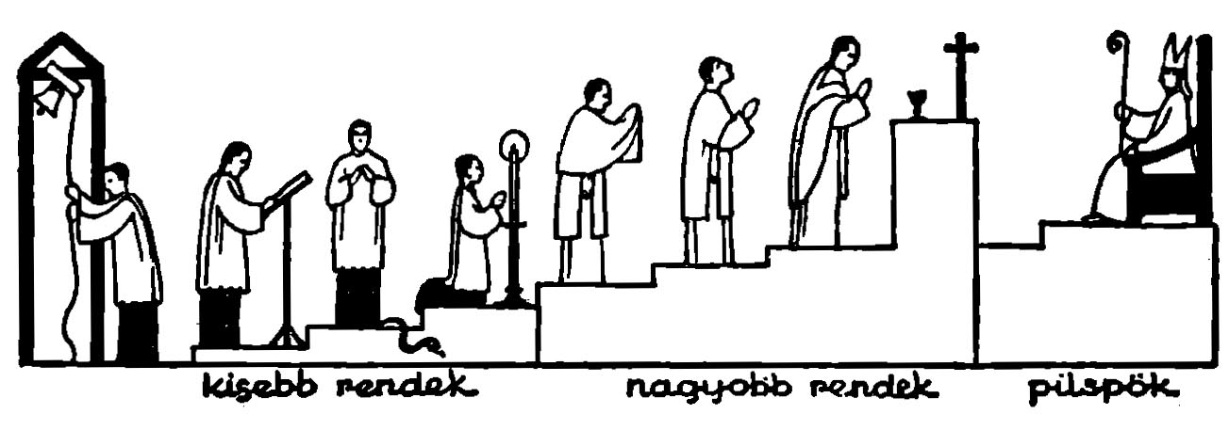

2. A papszentelés bevezető szertartása. A Mindenszentek litániája

Szentlecke után a püspök az oltár előtt ülve figyelmezteti a szentelendőket hivatásuk szépségére, és arra a nagy felelősségre, amelyet Isten előtt magukra vállalnak. Ezen intelem után a szentelendők az oltár előtt arcra borulnak, és a püspök a papsággal és hívekkel együtt elimádkozza felettük a Mindenszentek litániáját. Litánia végén feláll a püspök, kezébe veszi a pásztorbotot, háromszor megáldja az előtte földön fekvő szentelendőket e szavakkal: „Hogy ezeket a te választottjaidat megáldani és felszentelni méltóztassál, – kérünk téged, hallgass meg minket!”

3. A papszentelés lényeges szertartása: a kézrátétel

A Szentírásból tudjuk, hogy az apostolok korában kézrátétellel szenteltek papokat. Most is a püspök a Mindenszentek litániája után minden egyes szentelendő fejére némán ráteszi két kezét. Ugyanezt teszik egymás után a jelenlevő papok is, és semmit sem szólnak. Majd mindnyájan kiterjesztik jobb kezüket a szentelendők felé, és a püspök imádkozik érettük, hogy azt a lelki hatalmat, amelyet a szentelésben nyernek, Isten kegyelmével üdvösen gyakorolják.
A püspök kézrátétele lényeges és elengedhetetlen. Enélkül nincsen érvényes papszentelés. A többi pap kézrátétele nem lényeges, de ősi szokás alapján tartjuk.

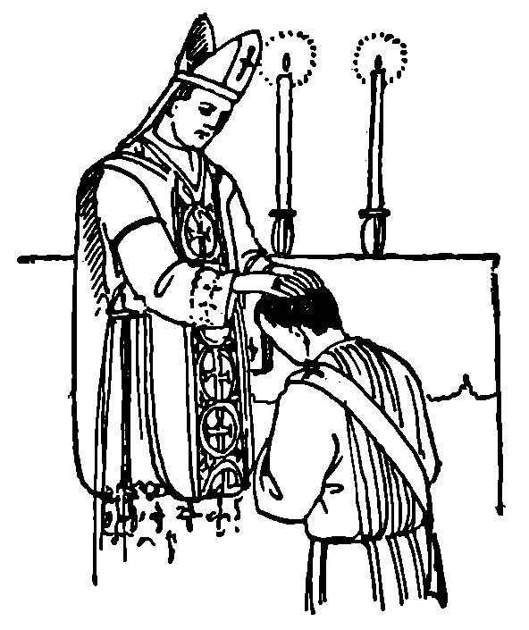

4. A kezek felkenése. Beöltöztetés. A szerek átadása

Kézrátétel után a püspök a hittanulók olajával megkeni az új papok hüvelyk- és mutatóujját, és egész tenyerét, és közben ezt mondja: „Szenteld meg, Uram, ezeket a kezeket, hogy amit megáldanak, az meg legyen áldva, és amit megszentelnek, az meg legyen szentelve.” Majd feladja nekik a miseruhát, és odanyújtja a kelyhet és tányérkát, hogy azt érintsék. A miseruha ekkor hátul még nincsen leeresztve, hanem a szertartás végéig felgöngyölve marad.
A hüvelyk- és mutatóujjat azért keni fel külön a püspök, mert ezzel a két ujjal fogják a papok a szentostyát a szentmisében.

5. Együttmisézés. A bűnbocsátó hatalom átadása. Engedelmességi ígéret

Felajánlástól kezdve az újonnan szentelt papok hangosan együtt mondják a mise szövegét a püspökkel, azaz együtt miséznek vele. Áldozás után a püspök mindegyikük fejére ráteszi kezét, és mondja: „Vedd a Szentlelket! Akiknek megbocsátod bűneiket, meg lesznek bocsátva, akinek megtartod, meg lesznek tartva.” És most hátul leereszti a felgöngyölt miseruhát, majd két keze közé veszi az előtte térdeplő új pap kezét és kérdezi: „Ígéred-e, hogy engedelmeskedni fogsz nekem és utódaimnak?” A felelet: „Ígérem.” Mire a püspök megcsókolja az új pap két orcáját és mondja: „Az Úr békéje legyen mindig teveled!”
(Sok kis részlete van még a papszentelésnek, így pl. felajánláskor égő gyertyát nyújtanak át a felszenteltek a püspöknek. Ezzel jelképezik életük felajánlását. Vagy: a bűnbocsátó hatalom átadása előtt elmondják a Hiszekegyet stb.
Az új papok első miséjét primiciának nevezzük. Kedves ünnep ez a híveknek, akik elmennek, hogy az újmisés áldásában részesüljenek.)

Kérdések:

Mi az egyházi rend? – hol nevelkednek az ifjak, akik papi pályára készülnek? – Mit jelent a haj levágása a hajkorona feladásakor? – Milyen fokozatai vannak az egyházi rendnek? – Mit imádkoznak a szentelés elején a püspök, a papság és hívek a földre borult szentelendők felett? – Mi a papszentelés lényeges szertartása? – Mit mond a püspök, amikor az új pap kezét szentelt olajjal megkeni? – Mit értünk együttmisézés alatt? – Milyen hatalmat ad át a püspök az új papoknak áldozás után? – Mit ígérnek az új papok a püspöknek, amikor a bűnbocsátó hatalmat is megkapják? – Hogy nevezzük az új papok első miséjét?

23. §. A házasság szentsége
1. Mi a házasság?

A házasság szentség, melyben egy férfi és egy nő fölbonthatatlan életszövetséget kötnek egymással és Istentől kegyelmet nyernek arra, hogy házastársi kötelességeiket híven teljesítsék.
A házasság felbonthatatlan, mert Krisztus úgy rendelte, hogy „amit Isten egybekötött, ember szét ne válassza!”
Házasságra időben kell jelentkezni a plébánosnál, hogy kivizsgálhassa, nincs-e valami tiltó vagy bontó akadály, és hogy a házasságot a templomban kihirdethesse.
A házasság az egyedüli szentség, amelyet nem a pap, hanem a jegyesek maguk szolgáltatnak ki egymásnak. Ez pedig úgy történik, hogy a plébános, vagy annak helyettese, és két tanú előtt kijelentik, hogy egymással házasságra lépnek.
A házassági szándék ezen kijelentése a házasság lényeges szertartása. A házassági szándék kijelentésének szabadon kell történnie. Ha valaki súlyos külső kényszer hatása alatt lép házasságra, a házasság érvénytelen.

2. Mely szavakkal történik a házassági szándék kijelentése a házasság szertartásában?

A pap két tanú előtt megkérdezi a vőlegényt: „N., nyilatkozzál Isten és az anyaszentegyház színe előtt, akarod-e a jelenlevő M.-t törvényes feleségül magadhoz venni?”
Felelet: „Akarom.”
„Ígéred-e, hogy hozzá holtodiglan, holtáiglan mindenben hű akarsz lenni, mint a hű férj feleségéhez Isten parancsolata szerint hű lenni köteles?”
Felelet: „Ígérem.”

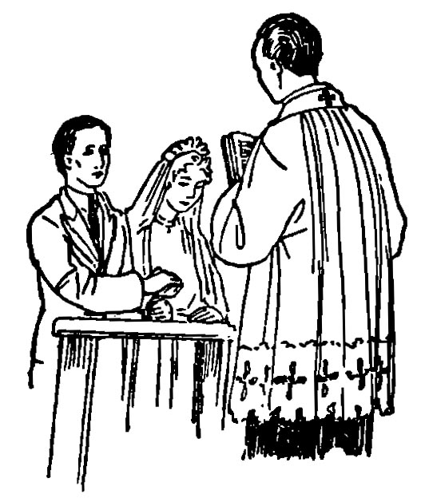

És hasonlóképpen kérdezi a pap a menyasszonyt is.
Mikor a jegyesek házassági szándékukat kijelentették, a házasság már létre is jött. Ha a többi szertartás mind elmaradna is, a házasság azért érvényes és fölbonthatatlan volna.

3. A jegygyűrűk megáldása. A kezek átkötése

A házassági szándék kijelentése után a pap megáldja, és a jegyesek ujjára húzza a jegygyűrűket. A gyűrű állandóan figyelmezteti a házasokat, hogy felbonthatatlan kötelékkel le vannak kötve egymásnak. Ennek jeléül stólával is átköti a pap a jegyesek összefogott kezét, és mondja: „Egybekötlek titeket házasságra az Atyának és Fiúnak és Szentléleknek nevében. Amen.”

4. A házassági eskü

A szertartás végén a vőlegény és menyasszony külön-külön megesküsznek, hogy holtukig együtt maradnak, és semminemű viszontagságban egymást el nem hagyják. Innen az „esküvő” elnevezés. Akik tehát könnyelműen elválnak, azok nemcsak a házasság szentsége, hanem ünnepélyes esküjük ellen is súlyosan vétkeznek.
Esküvő után menyasszony-avatás szokott lenni, azaz a pap külön áldásban részesíti a nőjegyest.
Mikor pedig az asszony édesanyává lesz, elhozza újszülött gyermekét, hogy Istennek bemutassa és az egyház áldását kérje. Ezt az áldást is avatásnak nevezzük.

Kérdések:

Mi a házasság? – Kik szolgáltatják ki a házasság szentségét? – Hogyan történik a házasság szentségének kiszolgáltatása? – Mily szavakkal történik a házassági szándék kijelentése? – Mire figyelmeztetik a jegygyűrűk a házasokat, és mit jelent a kezek stólával való átkötése? – Miért hívják nálunk a házasságkötést esküvőnek?

24. §. A szentelményekről
1. Mik a szentelmények?

A szentelmények a szentségekhez hasonló szent cselekmények, csakhogy nem Krisztus Urunk rendelte azokat, azért nincsenek is bizonyos kegyelmekkel összekötve. A szentelményeket az anyaszentegyház vezette be.

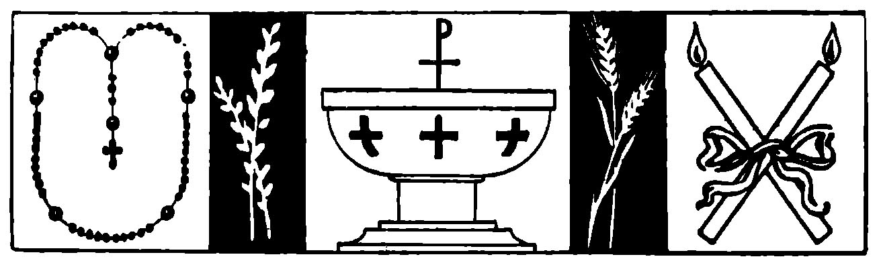

A szentelményekkel az anyaszentegyház egyes tárgyakat Isten tiszteletére rendel, pl. templomot, harangot, rózsafüzért; avagy Isten oltalmát és áldását esdi le számunkra.
Ez utóbbit teszi, amikor megáld bennünket, házainkat, vetéseinket, szerszámainkat stb.

2. A szenteltvíz

Mikor az anyaszentegyház vizet szentel, szentelt sót kever bele, és imádkozik, hogy mindaz, akit vagy amit ezzel a vízzel meghintünk, tisztuljon meg, legyen mentes az ördög ártásától és nyerje meg Isten áldását.
A szenteltvizet az anyaszentegyház a szentségek és szentelmények kiszolgáltatásánál igen gyakran használja. A hívek házukba is visznek és az ajtó melletti szenteltvíz-tartóba öntenek belőle, hogy kimenet és bejövet vele meghintsék magukat.
Ünnepélyes vízszentelés vízkereszt ünnepén, január 6-án szokott lenni. Ezen a napon, vagy annak időtáján történnek a házszentelések is.

3. Naphoz kötött szentelések és áldások

Vannak szentelések és áldások, melyek bizonyos ünnepek szertartásaihoz tartoznak, ilyen pl. a vízszentelés vízkereszt ünnepén. Február 2-án gyertyát szentel az anyaszentegyház, innen a Gyertyaszentelő Boldogasszony ünnepének neve. Ezen a napon az evangéliumban az öreg Simeon arról szól, hogy Jézus világosságot hozott a világra. Február 3-án, Szent Balázs napján, torok megáldás van. Hamvazószerdán hamut, virágvasárnapon barkát szentelünk. Április 25-én, Szent Márk napján, a hívek körmenetben kivonulnak a határba, és a pap megszenteli a vetéseket. (Búzaszentelő!) A keresztvizet húsvét vigíliáján szenteli a plébános, a szentolajokat pedig nagycsütörtökön a püspök stb.
A megszentelt és megáldott tárgyakat nem szabad babonás célra használni. Nincs azokban titkos varázserő, hanem az anyaszentegyház imája és Istenbe és a szentek közbenjárásába vetett hitünk által használnak testünknek és lelkünknek.

Kérdések:

Mik a szentelmények? – Ki vezette be a szentelményeket? – Mi a szentelmények célja? – Hogyan történik a vízszentelés? – Hogyan használják a hívek házaikban a szenteltvizet? – Mikor van az ünnepélyes vízszentelés? – Mondj néhány naphoz kötött szentel

25. §. A halottak beszentelése
1. Az egyházi temetés

Az elhunyt hívek testét az anyaszentegyház beszenteli, mert az a keresztségben a Szentlélek temploma lett, és reményünk szerint Krisztussal fog feltámadni.
Az egyház ragaszkodik a földbe temetéshez, és tiltja a halottégetést, mert a holttest erőszakos elpusztítása sérti a keresztény kegyeletet. Krisztust sírba temették, mi is sírban várjuk a feltámadást. Ősi hagyományaink és szertartásaink csak az anyaföldbe való temetést ismerik.
Hitünk szerint azok is feltámadnak, akiknek testét elégetik.
Ha valaki halála előtt elrendeli, hogy őt elégessék, akkor az nem részesülhet beszentelésben. Hasonlóképpen nem temeti el az egyház az öngyilkosokat és nyilvános bűnösöket, hacsak haláluk előtt a bánat jelét nem adták, vagy ha az öngyilkosok orvosi megállapítás szerint tettük elkövetésekor nem voltak beszámíthatók.

2. A temetési szertartás a halottas háznál

A pap fekete palástban vagy stólával a koporsó lábához áll, és azt mondja: „Oreémus pro fidelibus defunctis!” – Imádkozzunk a megholt hívekért! És most a kántor latinul zsoltárt énekel, amelynek versei közé az egyház beiktatja e panaszos szavakat: „Circumdederunt me gemitus mortis, dolores inferni” – Körülvettek engem a halál gyötrelmei, körülvettek az alvilági fájdalmak.
A zsoltár után Zakariásnak, Keresztelő Szent János atyjának hálaéneke következik, amely így kezdődik: „Áldott az Úr, Izrael Istene!…” Istent áldjuk a gyászban is, és remélünk benne a halálban is.
A gyászének után a pap szenteltvízzel meghinti a koporsót és tömjénnel körülfüstöli. Közben a hívek a Miatyánkot imádkozzák.

3. A temetési menet

A temetési menet élén keresztet visznek. A koporsó előtt halad a pap, a koporsó után a rokonok és hívek, és menet közben a rózsafüzért imádkozzák. A kántor Dávid király bűnbánó zsoltárát énekli: „Miserere mei Deus, secundum magnam misericordiam tuam!” = Könyörülj rajtam, Isten, nagy irgalmasságod szerint! A sír közelében pedig azt énekli: „In Paradisum deducant te angeli!” = A Paradicsomba vigyenek az angyalok!

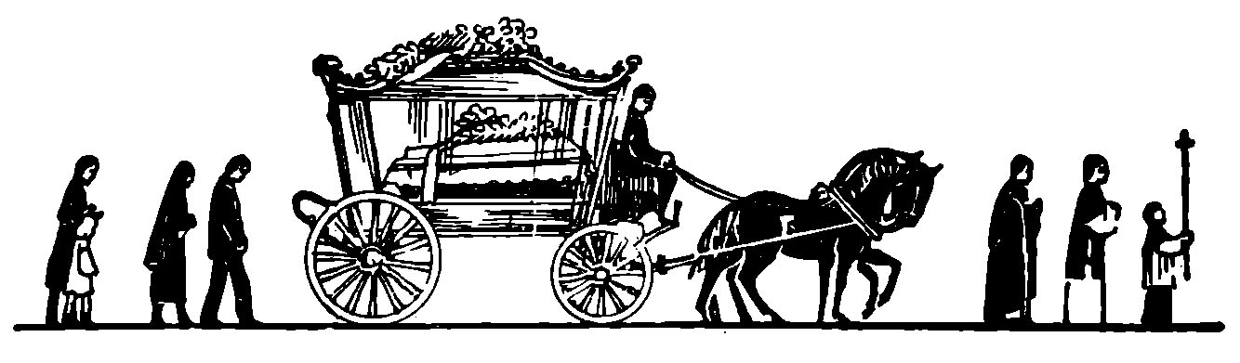

4. Szertartás a sírnál

A sírnál újra meghinti a pap szenteltvízzel a koporsót, de meghinti a nyitott sírt is. A hívek elimádkozzák a Miatyánkot, majd gyászénekeket énekelnek. Mikor a megholtakért imádkozunk, hozzátesszük: „Adj, Uram, örök nyugodalmat nekik, és az örök világosság fényeskedjék nekik! Nyugodjanak békében!”
A behantolt sírra keresztet tűzünk. A kereszt tövében kívánunk majd egykor mi is nyugodni a boldog feltámadásig.
Kisgyermek temetésénél nincsenek gyászénekek, mert az anyaszentegyház nem gyászolja azokat, akiknek ártatlan lelke a mennybe jutott. A pap ilyenkor fehér stólát és palástot visel.
A temetési szertartáshoz hozzátartozik a gyászmise. Ezt régente a holttest jelenlétében tartották. Ma jelképes koporsót állítunk fel a templomban, és így tartjuk az ünnepélyes gyászmisét. Az ilyen misét nevezik a hívek „koporsós” misének. Mise után a pap beszenteli a jelképes koporsót. E szertartás alkalmával a „Liberát” éneklik; magyarul: „Ments meg engem, Uram, az örök haláltól…”

Kérdések:

Miért szenteli be az anyaszentegyház az elhunyt hívek testét? – Miért tiltja a halottégetést? – Ki nem részesülhet beszentelésben, illetve kiket nem temet el az egyház? – Mit énekel a kántor latinul a halottas háznál? – Mit tesz a pap a gyászének után, és mit imádkoznak a hívek? – Mit visznek a temetési menet élén? – Ki megy a koporsó előtt? és kik mennek a koporsó után? – Mit énekel a kántor menet közben? – Mit énekel a sír közelében? – Mi történik a sírnál? – Mit teszünk hozzá imánkhoz, amikor a megholtakért imádkozunk? – Mit tűzünk e behantolt sírra? – Mi tartozik hozzá a temetési szertartáshoz, és mit nevezünk koporsós misének?

26. §. Gyakoribb ájtatosságok
1. Litániák

A legismertebb litániák: Jézus neve litániája, Jézus Szíve litániája, a Boldogságos Szűz litániája, vagy más néven Lorettói litánia, Szent József litániája és a Mindenszentek litániája.
A templomi közös litániák után Szűz Mária karversét (antifónáját) szoktuk énekelni, amely az egyházi év különböző részei szerint változik. Utána szentségi áldás következik.

2. Körmenetek

A körmenetek célja: 1. Isten nyilvános dicsőítése, 2. kegyelmének elnyerése, 3. hitünk megváltása.
Szentséges körmeneten a pap az Oltáriszentséget a szentségmutatóban mennyezet (baldahinum) alatt viszi. Előtte ministránsok tömjéneznek. Az utakat virággal szórják be, az ablakokat pedig kivilágítják. Csengők szólnak, és a harangok zúgnak. Ilyen körmenetek a feltámadási és úrnapi körmenet.
Áldozócsütörtök előtt van a három „könyörgő nap”, más néven a „keresztjáró napok”. A hívek ezeken a napokon a pap vezetésével körmenetben határkeresztekhez zarándokolnak, és közben a Mindenszentek litániáját éneklik.
Körmenetben szokták felkeresni a kegyhelyeket, amelyeknek látogatása búcsúval van összekötve. Az ilyen helyeket éppen azért búcsújáró helyeknek is nevezzük.
Hazánkban ismert búcsújáró helyek: Máriaremete, Máriabesnyő, mindkettő Budapest mellett, Szentkereszt, Márianosztra Esztergom közelében, Máriapócs Szabolcs megyében, Szentkút Mátraverebély mellett, Máriagyűd a Mecsekben stb.

3. A keresztúti ájtatosság

A középkorban buzgó hívek szívesen zarándokoltak Jeruzsálembe, és mély áhítattal végigjárták a keresztutat, vagyis azt az utat, amely Poncius Pilátus házától a Kálváriára vezetett. Minthogy mindenki Jeruzsálembe nem mehetett, itthon emeltek kálváriákat és odavezető keresztutakat. A keresztutakon 14 állomást (stációt) állítottak.
A keresztúti ájtatosságot úgy végezzük, hogy minden állomásnál megállunk, emlékezetünkbe idézzük Jézus keresztútjának egy-egy részletét, és arról elmélkedünk és imádkozunk. Minden állomásnál térdet hajtva ismételjük: „Imádunk téged, Krisztus, és áldunk, mert szent kereszteddel megváltottad a világot.”

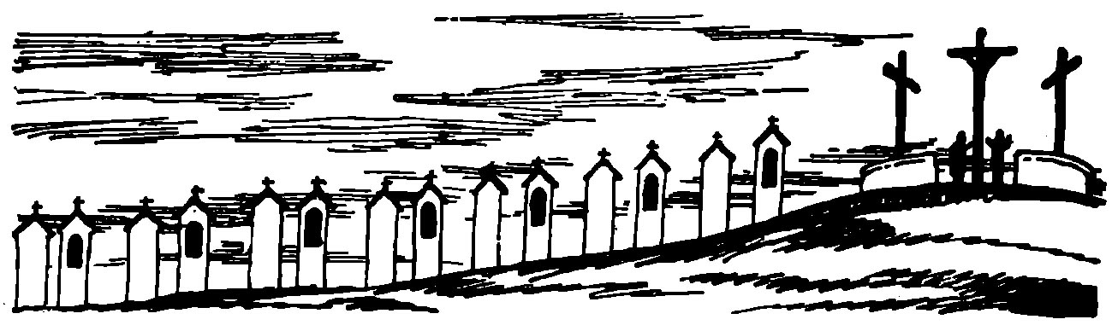

A keresztúti ájtatosság búcsúkkal van összekötve.
A keresztúti stációk: 1. Pilátus halálra ítéli Jézust. 2. Jézus vállára veszi a keresztet. 3. Jézus elesik a kereszt súlya alatt. 4. Jézus szent anyjával találkozik. 5. Cirenei Simont kényszerítik, hogy vigye Jézus keresztjét. 6. Veronika kendőt nyújt Jézusnak. 7. Jézus másodszor esik el a kereszt súlya alatt. 8. A jeruzsálemi asszonyok siratják Jézust. 9. Jézus harmadszor esik el. 10. Jézust megfosztják ruháitól. 11. Jézust keresztre feszítik. 12. Jézus meghal a kereszten. 13. Jézust leveszik a keresztről és szent anyjának ölébe helyezik. 14. Jézust eltemetik.

Kérdések:

Melyek a legismertebb litániák? – Mit szoktunk énekelni a templomi közös litániák után? – Mi a körmenetek célja? – Mik a szentséges körmenetek? – Mikor vannak a keresztjáró napok? – Miért hívjuk ezeket e néven? – Mik a búcsújáró helyek? – Ismersz-e ilyeneket? – Hogyan keletkezett a keresztúti ájtatosság? – Hogyan végezzük a keresztúti ájtatosságot? – El tudod-e sorolni a 14 stációt, vagy legalább néhányat belőlük?

III. rész: A szent idők

A karácsonyi szent idő

27. §. Advent
1. Mit jelent az „advent?”

„Advent” a latin „adventus” szóból ered és annyit jelent, mint „jövetel”. Adventben ugyanis az Úr Jézus jövetelét várjuk, és karácsony ünnepére készülünk. Jelképezi ez az idő azt a sok ezer esztendőt is, amely alatt az emberek a Megváltóra vártak.
Az adventnek négy vasárnapja van. A három utolsó vasárnapon a szent evangélium Keresztelő Szent Jánosról szól, aki előkészítette az Úr útját. Azt prédikálta: „Tartsatok bűnbánatot, mert közel van a mennyek országa.”

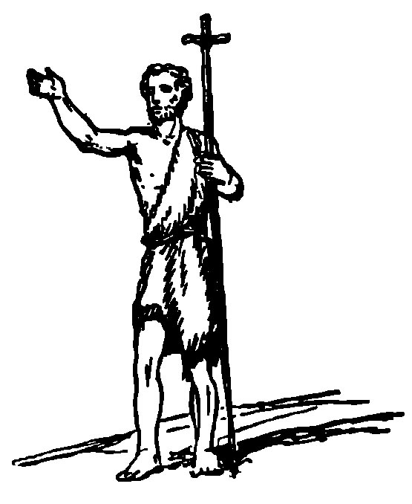

2. „Roráté”

Adventben a hétköznapokon „roráté”-mise szokott lenni, a Szent Szűz tiszteletére. Ez a mise így kezdődik: „Rorate coeli desuper!” – Harmatozzatok, ó egek! – Hajnali misének is nevezik, mert napkelte előtt kezdik. A hajnali sötétség emlékeztet arra a lelki sötétségre, amelyben az emberek Jézus eljövetele előtt éltek.
Adventben dec. 13. után szerdán, pénteken és szombaton kántorböjt van. Ezen napokon jó papokért imádkozik az egyház. Kántorböjt négyszer van egy évben: télen, tavaszkor, nyáron és őszkor. A kántorböjt neve a latin „quattuor” (kvattuor) szóból ered, ami négyet jelent.

3. Advent az egyházi év kezdete

Az egyházi év advent első vasárnapján kezdődik. (A polgári év kezdete január 1.) Az egyházi évnek három főünnepe van: karácsony, húsvét, pünkösd. Erre a három nagy ünnepre virrasztással, latinul: vigíliával készültek a régi keresztények; ezért hívjuk az ünnep előtt való napot vigíliának. Az ünnep után viszont – magát az ünnepet is számítva – nyolc napon át emlékezik meg az egyház a liturgiában a karácsony, húsvét és pünkösd nagy eseményeiről. A nyolcadik napot oktávának nevezzük. (Octava = nyolcadik.)
Az egyházi évet hetekre osztjuk és minden hétnek első napját Istennek szenteljük. A zsidók a hetedik napot, a szombatot, szentelték meg a teremtés emlékezetére, mi keresztények a vasárnapot üljük, mert ezen a napon támadt fel az Úr Jézus.

Kérdések:

Honnan ered ez a szó: advent, és mit jelent? – Milyen ünnepre készülünk adventben? – Mit jelképez az advent? – Hány vasárnapja van az adventnek, és kiről szól az evangélium advent három utolsó vasárnapján? Milyen mise szokott lenni adventben a hétköznapokon? – Mely szavakkal kezdődik ez a mise? – Mire emlékeztet a hajnali sötétség, amelyben a rorátét kezdik? – Kikért imádkozik az egyház a kántorböjtökön? – Mikor kezdődik az egyházi év, és mikor kezdődik a polgári év? – Hány főünnepe van az egyházi évnek, és melyek azok? – Mi a vigília? – Mi az oktáva? – A hétnek melyik napját szenteljük Istennek?

28. §. Karácsony
1. Jézus születése ünnepe

Karácsony ünnepe december 25-ére esik. Ezen a napon üljük Jézus születése ünnepét. Karácsony táján a napok rövidek és ridegek, az éjjelek pedig hosszúak. Rideg és sötét volt az emberiség élete, amikor Jézus megszületett. A pogányok nagy sokasága bálványimádó volt, a zsidó nép szíve pedig telve volt gyűlölettel a pogányok iránt. De gyűlölet élt a rabszolgák lelkében is uraik iránt, akik sanyargatták őket.
Ekkor jött Jézus és szeretetet hirdetett. Hirdette azt is, hogy minden ember egyenlő, és hogy valamennyien Isten gyermekei vagyunk. Azért a karácsony a szeretet és béke ünnepe.

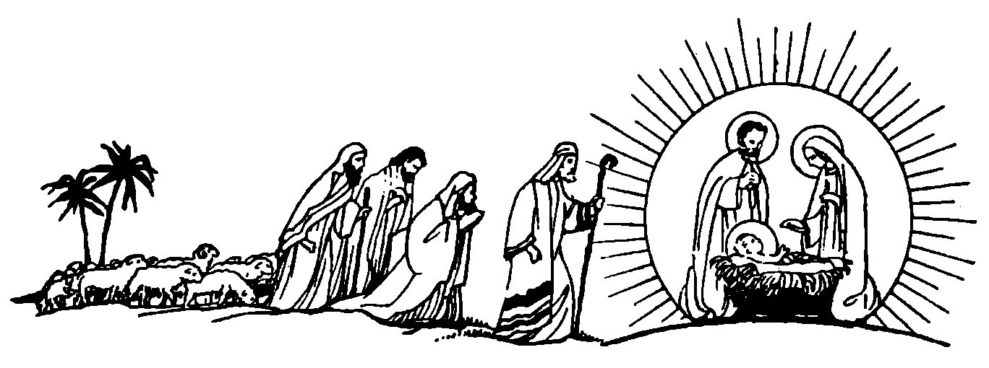

2. A szenteste

Karácsony ünnepének előestéje, a szenteste, a család ünnepe. Ezen az estén a szent családra gondolunk, amely a betlehemi éjszakában egy barlangistállóban meghúzódott. Karácsonyfát szoktak állítani ezen az estén az élet fájának emlékére, amelyet az ősszülők a Paradicsomban elvesztettek, és amelyet az Úr Jézus visszaszerzett. Ajándékokat is osztanak egymásnak az emberek, és talán gondolnak a sok lelki ajándékra, amelyeket Jézus hozott a világra. Karácsony a gyermekeknek kedves ünnepe, mert az Üdvözítő kicsiny gyermek alakjában jött közénk: továbbá a szegényeké is, mert Ö nagyon szegény lett érettünk, és elsőnek a szegény pásztorokat hívta magához. Aki teheti, ezen a napon megajándékozza a szegényeket, hogy nekik is legyen meleg szentestéjük.

3. A három szentmise

Karácsonykor minden pap három misét mondhat: az éjféli misét, amelyben az evangélium elmondja Jézus születése történetét; a hajnali misét, vagy pásztormisét, amely a pásztorok látogatásáról szól Jézus jászolánál; és a fő misét, amely az Ige megtestesülését hirdeti az evangélium szavaival: „és az Ige testté lőn, és miköztünk lakozék”. Ezeknél a szavaknál a pap alázatosan térdet hajt.
Minden katolikus hívő a három miséből legalább egyet köteles meghallgatni.
Karácsonykor „betlehemet” szoktak állítani. Az első betlehemet Assziszi Szent Ferenc állította. Pásztorjátékot is szoktak bemutatni karácsonykor, de ez csak akkor emeli az ünnep szent hangulatát, ha áhítattal és jól felkészülve adják elő.

Kérdések:

Mikor van karácsony ünnepe? – Mit ünneplünk ezen a napon? – Miért nevezik a karácsonyt a szeretet és béke ünnepének? – Miért lett a karácsony-est, más szóval a „szent este” a család ünnepe? – Minek emlékére állítjuk a karácsonyfát? – Mire emlékeztetnek a karácsonyi ajándékok? – Miért lett a karácsony a gyermekek ünnepe, és miért lett a szegényeké? – Miről szól az evangélium az egyes karácsonyi misékben? – Hány szentmisét köteles hallgatni minden katolikus hívő karácsony ünnepén?

29. §. Ünnepek a karácsonyt kővető szent időben
1. Nem kötelező ünnepek

A régiek karácsony hetében több ünnepet tartottak, amelyek ma is megvannak, de már nem kötelezők. Karácsony másodnapja, Szent István első vértanú ünnepe, harmadnapja pedig Szent János apostolé, aki Jézus legkedvesebb tanítványa volt. Utána az aprószentek napja következik, vagyis az ártatlan gyermekeké, akiket Heródes Betlehemben megöletett.
Az év utolsó napja Szent Szilveszter pápa napja. Ennek a napnak estéjén hálát adunk Istennek az elmúlt év sok kegyelméért. Sokan Szilveszter estéjét mértéktelen és bűnös szórakozással szennyezik be, nem gondolván év végén saját életük végére, amely bármely pillanatban bekövetkezhetik.

2. Újév és vízkereszt

Karácsony oktávája újév ünnepe, egyúttal a polgári év első napja. Ezen a napon kapta az Üdvözítő a „Jézus” nevet. Jézus annyit jelent, mint megváltó, vagy üdvözítő. Újév napja kötelező ünnep.
Ugyancsak kötelező ünnep január 6-a, vízkereszt napja. A napkeleti bölcsek emlékére szenteli az egyház ezt a napot, akik messze földről jöttek a gyermek Krisztus imádására. Népünk „három királyok” ünnepének is nevezi a vízkeresztet, mert a hagyomány szerint a bölcsek királyok voltak, és hárman jöttek. Nevük volt: Gáspár, Menyhért és Boldizsár. Míg a pásztorok a zsidó népet képviselték Jézus jászolánál, a napkeleti bölcsek a pogányok nevében imádták őt, és ajánlották fel ajándékaikat. Azért e napon a pogány missziókra gondoljunk.

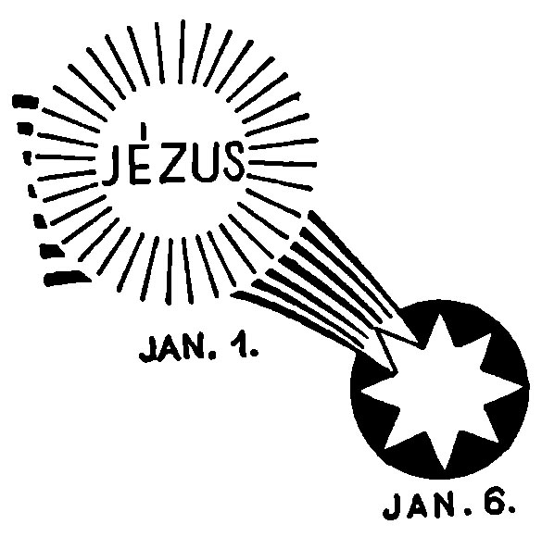

Az egyház különböző részén régente más eseményeket is ünnepeltek január 6-án, így Jézus megkeresztelését és a kánai menyegzőt. Ezért került a vízszentelés erre a napra.
Vízkereszt után következő vasárnapon van a Szentcsalád ünnepe.

Kérdések:

Mely nem kötelező ünnepek vannak karácsony hetében? – Milyen ünnep esik karácsony nyolcadára? – Mi történt ezen a napon a kis Jézus életében? – Kinek emlékére szenteli az egyház január 6-át? – Miért hívja népünk ezt az ünnepet „három királyok” napjának? – Miért hívjuk „vízkereszt”-nek? – Milyen ünnep esik a vízkereszt után következő vasárnapra?

A húsvéti szent idő

30. §. Nagyböjt
1. Hamvazószerda

A nagyböjt hamvazószerdával kezdődik. Ezen a napon a pap a bűnbánat jeléül hamuval hinti meg a hívek fejét, és mondja: „Gondolj ember arra, hogy por vagy, és porrá leszel.”

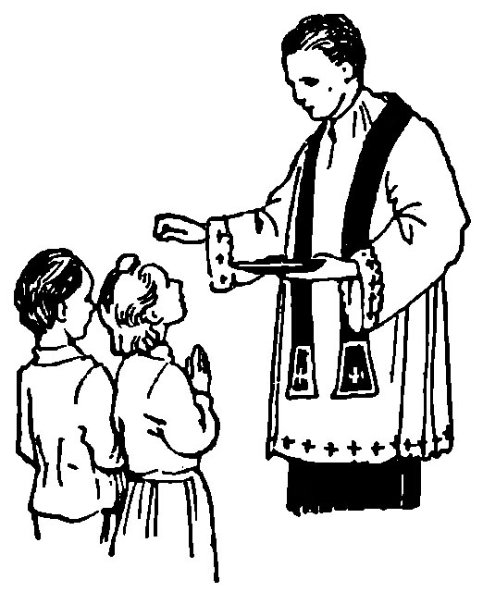

Hamvazószerdán szigorú böjt van és hústilalom. A nagyböjt negyven napig tart, Krisztus Urunk negyven napi böjtölésének emlékére. Buzgó őseink ebben az időben egyáltalán nem ettek húst, és minden zajos mulatságtól tartózkodtak. Az anyaszentegyház a régi szigorú böjti fegyelmet ma már nagyon enyhítette, mindamellett a nagyböjt továbbra is az önként vállalt lemondások és a magába szállás ideje marad. Nagyböjtben triduumokkal, lelkigyakorlatokkal, gyónással és szentáldozással készülünk húsvét ünnepére.

2. Feketevasárnap

Amint Jézus kínszenvedésének napja közeledik, az egyház gyásza mindig mélyebb lesz. Ennek a gyásznak jeléül nagyböjt ötödik vasárnapján már letakarják az oltárképeket és a szobrokat sötét színű lepellel, miért is ezt a vasárnapot feketevasárnapnak nevezzük.

3. Virágvasárnap

Virágvasárnap a nagyböjt utolsó vasárnapja. Ezen a napon vonult be Jézus ünnepélyesen Jeruzsálembe. Jeruzsálem lakói pálmaágakat hintettek eléje, és azt kiáltották: „Hozsanna Dávid Fiának, áldott, ki az Úr nevében jő! Hozsanna a magasságban!” Az anyaszentegyház is pálmaágakat, vagy nálunk barkát szentel virágvasárnap a nagymise előtt, és a papság és hívek szentelt barkával kezükben körmenetet tartanak.
A virágvasárnapi örvendezés azonban nem soká tart, mert a misén már a passiót éneklik, vagyis Jézus kínszenvedésének történetét, Szent Máté evangélista írása szerint.
Virágvasárnap után van a nagyhét, amelynek különösen utolsó három napja telve van megváltásunk történetének komoly emlékeivel.

Kérdések:

Mely nappal kezdődik a nagyböjt? – Mit mond a pap a hívőnek, amikor hamuval meghinti fejét? – Milyen böjt van hamvazószerdán? – Hány napig tart a nagyböjt? – Hogyan tartották őseink a nagyböjtöt? – Hogyan készülünk nagyböjtben a húsvétra? – Mikor van feketevasárnap? – Honnan e név: feketevasárnap? – Minek az ünnepe virágvasárnap, és mit szentel az anyaszentegyház e napon? – Mit énekelnek a virágvasárnapi szentmisén? – Milyen hét van virágvasárnap után?

31. §. Nagycsütörtök
1. A nagycsütörtök eseményei

Az első nagycsütörtökön három fontos esemény történt:
a) Jézus az utolsó vacsorán megmosta tanítványai lábát; b) rendelte az Oltáriszentséget; c) megalapította az egyházi rendet.
Az egyházi rendet Jézus akkor alapította, amikor tanítványainak átadta a misézési hatalmat e szavakkal: „Ezt cselekedjétek az én emlékezetemre!”
Mivel az utolsó vacsora este volt, azért ezen a napon a szentmisét este tartjuk. Csak egy mise tartható minden templomban, és ezen a misén a miséző papon kívül a többi pap a hívekkel együtt áldozik. Áldozni csak a szentmisén vagy közvetlen utána lehet. Nagycsütörtökön, nagypénteken és nagyszombaton a zsolozsmákon Jeremiás siralmait énekli az egyház. Ősi gyászénekek ezek, amelyeket a próféta akkor írt, amikor Nabukodonozor, babiloni király, Jeruzsálemet elfoglalta és falait földig lerombolta. A gyászének minden versszaka így végződik: „Jeruzsálem, Jeruzsálem, térj meg a te Uradhoz, Istenedhez!”

2. Elnémulnak a harangok

A nagycsütörtöki szentmisén, amikor a pap a Gloriát énekli, megszólalnak a csengők, a harangok és az orgona, azután elnémulnak nagyszombat estéig. A mély gyász jeléül csak tompa hangú kereplők pótolják a harangok zengő szavát.



A régi egyházban nagycsütörtökön oldozták fel a nyilvános vezeklőket, és ők most csengők szava mellett vonultak be ünnepélyesen a szentmisére. (L. 20. §. 3.)

3. A lábmosás szertartása

A nagycsütörtöki evangélium elmondja, hogy hogyan mosta meg Jézus tanítványai lábait. Örök időkre szóló példaadás volt ez az embereknek, hogy egymást alázatos szívvel szolgálják. Ennek emlékére a pap – ahol szokásban van – az evangélium után felövezi magát fehér kendővel és megmossa tizenkét szegénynek vagy egyházközségi tagnak lábát. A székesegyházban ezt a szertartást a püspök maga végzi.
A püspök nagycsütörtökön délelőtt is misét mond, és ezen mise közben olajat szentel, éspedig a betegek olaját, a krizmát és a hittanulók olaját. Mise után a szentelt olajakat szétküldik az egyházmegye minden részébe a plébániákra, a régi maradék szent olajakat pedig elégetik.

4. A nagycsütörtök-esti szentségimádás

Nagycsütörtökön az esti mise után megfosztják az oltárt minden díszétől, leszedik az oltárterítőket, kánontáblákat, és elviszik az Oltáriszentséget. Ettől fogva nagyszombat estéig az Oltáriszentséget egy mellékoltáron őrzik. Ide jönnek a buzgó hívek mise után szentségimádásra. Ezen a napon a késői órákban történt, hogy Jézus a Getszemáni kertben vért izzadott és megkezdte érettünk kínszenvedését.

Kérdések:

Milyen három fontos esemény történt az első nagycsütörtökön? – Mikor tartjuk a nagycsütörtöki szentmisét? – Hány mise tartható nagycsütörtökön minden templomban? – Milyen gyászéneket énekel az egyház a nagycsütörtöki, nagypénteki és nagyszombati zsolozsmákon? – Mikor némulnak el a harangok? – Mit mond el a nagy csütörtöki evangélium? – Milyen szertartás következik az evangélium után? – Mit szentel a püspök nagycsütörtökön délelőtt? – Mi történik az oltárral nagycsütörtökön az esti mise után? –- Mikor tartják a buzgó hívek a nagycsütörtöki szentségimádást?

32. §. Nagypéntek
1. Nincsen szentmise

Nagypéntek az egyetlen nap az egyházi évben, amikor nincsen szentmise. A papok és hívek azonban áldozhatnak, mert úgy illik, hogy részesülhessünk Krisztus testében azon a napon, amikor testét és vérét feláldozta érettünk az Úr. Áldozni azonban csak a szertartás közben lehet, azon kívül nincsen áldozás, kivéve a halálos betegeket.
A nagypénteki szertartásokat a délutáni órákban tartjuk, mert délután három óra volt, amikor Jézus meghalt érettünk.

2. Nagypénteki passió

A pap fekete stólát vesz, kimegy az oltárhoz, és arcra borul. Azután felmegy az oltár lépcsőin és rövid ima és olvasmányok után elolvassa a passiót, azaz a mi Urunk Jézus Krisztus kínszenvedése történetét Szent János evangélista írása szerint. A kóruson az énekesek a passiót éneklik úgy, mint virágvasárnap.

3. Ünnepélyes imák a megváltott emberekért

Most ünnepélyes imák következnek. Először az anyaszentegyházért, a pápáért, a püspökökért és a többi egyházi rendért, valamint a hívekért és hittanulókért imádkozik a pap. Ugyancsak imádkozik a hatóságokért és a népek vezetőiért, hogy Isten értelmüket és szívüket igazságra és békére hangolja. Végül a tőlünk elszakadt keresztényekért, nemkülönben a zsidókért és pogányokért könyörög a pap, hogy mindnyájan térjenek meg Jézus Krisztushoz, Isten egyszülött Fiához és az Ő igaz egyházához.
Nagypénteken Krisztus minden emberért meghalt a kereszten, azért imádkozik az egyház e napon valamennyiükért.

4. A keresztleleplezés. Hódolat a keresztnek

Az ünnepélyes imák után a pap kezébe veszi a lepellel letakart feszületet, és a hívek felé fordulva háromszor énekli: „Íme a kereszt fája, amelyen a világ üdvössége függött.” És az énekkar feleli: „Jöjjetek, imádjuk!” Miközben pedig ezt mindig magasabb hangon éneklik, a pap lassan leoldja a leplet a keresztről. Azután a leleplezett keresztet két ministráns jobbról-balról tartja, a papság és hívek pedig odamennek, térdet hajtanak és megcsókolják a felfeszített Üdvözítő lábát.

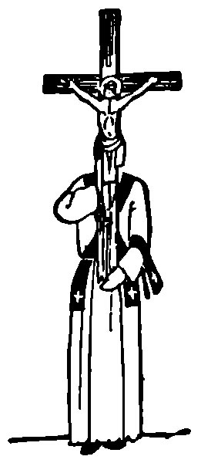

5. Nagypénteki áldozás

A pap lila miseruhát ölt, elmegy ahhoz a mellékoltárhoz, ahová nagycsütörtökön este az Oltáriszentséget vitték, elhozza az áldoztató kelyhet a szentelt ostyákkal, és azt leteszi az oltárra. Azután a hívekkel együtt latinul elmondja a Miatyánkot, még két rövid imát mond és megáldozik. Utána a jelenlevő többi pap és a hívek áldoznak a szokott szertartások szerint.
(Nagypénteken szigorú böjt van, amelyet még a lanyha keresztények is megtartanak. Aki még ezt sem tartja, az tanúsítja, hogy lélekben elszakadt Krisztustól és az Ő szent egyházától.
Régi szokás szerint ezen a napon nálunk szentsírt készítenek, amelyet a hívek kegyelettel látogatnak.)

Kérdések:

Van-e mise nagypénteken? – Lehet-e áldozni ezen a napon? – Mikor tartjuk a nagypénteki szertartásokat? – Kinek az írása szerint olvassuk a nagypénteki passiót? – Kikért imádkozik a pap a passió után? – Hogyan történik a keresztleleplezés? – És a hódolat a kereszt előtt? – Mondd el a nagypénteki szentáldozás szertartását!

33. §. Nagyszombat
1. A szertartások ideje

A nagyszombati szertartásokat a régi keresztények húsvétra virradó éjjel tartották és hajnalban misével fejezték be, mert Jézus hajnalban támadt fel. Mi megelőző este tartjuk ezeket a szertartásokat.

2. A húsvéti gyertya

Az egyház szereti a fényt, a világosságot. Jelképe ez az igazságnak, sőt jelképe az Úr Jézusnak is, aki azt mondotta: „Én vagyok a világ világossága.” Különösen a viaszból való gyertya tiszta fényét szereti és használja templomainkban az egyház.
Nagyszombat estéjén tehát nagy viaszgyertyát szentelünk, az ún. húsvéti gyertyát. A gyertyára keresztet vésünk, a kereszt szárai közé az évszámot tesszük. A görög ábécé első és utolsó betűjét (Α–Ω) is rávéssük a gyertyára, mert Jézusról szólnak az igék: „Én vagyok az alfa és ómega, a kezdet és a vég.” (Jel 1,8) Márpedig a húsvéti gyertya Őt jelképezi. Öt szentelt tömjéncsomót is tűzünk a húsvéti gyertyára, Jézus öt szent sebe emlékére.

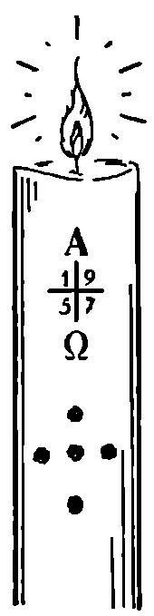

A pap a templom bejáratánál tüzet szentel, és annak a szentelt tűznek lángjánál meggyújtja a húsvéti gyertyát. Azután a ministránsokkal együtt bevonul az elsötétített templomba, és bevonulás közben háromszor mindig magasabb hangon énekli: „Lumen Christi!” = a Krisztus világossága! És térdet hajtva felelik rá: „Deo gratias.” A templom gyertyáit és lámpáit, valamint a hívek kezében tartott gyertyákat is meggyújtják a húsvéti gyertya lángjánál. Az oltár elé érve a pap állványra teszi a húsvéti gyertyát, és himnuszt énekel Krisztus Király győzelmének örömére és húsvéti éjszakájának dicsőségére.
A húsvéti gyertyát minden nagymisén meggyújtják áldozó csütörtökig.

3. Keresztvíz-szentelés

A keresztség szentségét is húsvét előtt való éjjelen szolgáltatták ki a régi keresztények. Hosszú oktatás és próba után történt csak a hitújoncok megkeresztelése, éspedig úgy, hogy a keresztelendő leszállt a keresztelő medencébe (keresztkútba), a keresztelő pap pedig alámerítette őt a vízbe, és elmondotta fölötte a keresztelés igéit. Az alámerítés azt jelentette, hogy a régi bűnös ember meghalt, és feltámadt helyette egy új ember, az Isten gyermeke.
A keresztvizet előzőleg megszentelték.
Ma is az egyház keresztvizet szentel nagyszombat estéjén. Szentelés közben a pap belemeríti a húsvéti gyertyát a vízbe (Jézus is leszállt a Jordán vizébe) és emelkedő hangon háromszor énekli: „Szálljon le erre a vízre a Szentlélek ereje!” A hittanulók olajából és a szentelt krizmából is önt keveset a vízbe és az egészet elkeveri.
A keresztvíz-szentelés után a hívek gyertyával kezükben együttesen megújítják a keresztségi fogadást, melynek végén a pap az újonnan szentelt keresztvízzel meghinti őket.
Keresztvíz-szentelés előtt és után, tehát két részben, elmondják a Mindenszentek litániáját.

4. A nagyszombat esti mise

Ez a mise folytatása a keresztvíz-szentelés szertartásának, azért elmarad benne a lépcsőima. Glóriakor ismét megszólalnak a csengő, a harangok és az orgona. Így volt ez régen is, amikor az újonnan kereszteltek fehér keresztelési ruhájukban bevonultak a szentmisére.
Mikor pedig elhangzott a szentlecke, a pap háromszor alleluját énekel, és a kántor azt ismétli. Az egész böjti időben, tehát sok héten át nem volt alleluja, annál nagyobb örömmel énekli azt az anyaszentegyház most, a feltámadás éjjelének miséjén.
(Alleluja zsidó szó, és annyit jelent, mint „áldjuk az Urat!”.
Nagyszombaton csak egy mise van minden templomban, és ezen áldoznak a papok és hívek.
A nagy szombati esti mise után a feltámadási körmenet zárja be a nagyheti szertartások lélekemelő sorozatát.)

Kérdések:

Mikor tartották a régiek a nagyszombati szertartásokat és mikor tartjuk mi azokat? – Mi mindent vésünk a húsvéti gyertyára? – Milyen tűznek lángjával gyújtja meg a pap a húsvéti gyertyát? – Hogyan vonul be a pap a húsvéti gyertyával a templomba? – Milyen ünnepnapig gyújtják meg a húsvéti gyertyát a szentmiséken? – Mit jelentett a régi keresztényeknél a keresztvízbe való alámerítés? – Hogyan szenteli a pap a keresztvizet? – Mit újítanak meg a hívek a keresztvíz-szentelés után? – Mi történik a nagyszombati esti misében Glóriakor, és mi történik a szentlecke után? – Mi zárja be a nagyheti szertartások lélekemelő sorozatát?

34. §. Húsvét ünnepe
1. A húsvét jelentősége

Húsvét a legnagyobb ünnepünk, Jézus győzelmének ünnepe a halál és a sátán felett. Nagypénteken a sátán azt hitte, hogy legyőzte a Krisztust, húsvét vasárnapján látta, hogy Krisztus győzte le őt. Húsvét ünnepén teljesedett be megváltásunk.
A zsidóknak is volt húsvétjuk. Ők akkor az egyiptomi szolgaságból való szabadulás emlékezetét tartották. Nekünk is van húsvétunk, és mi ezen az ünnepen a sátán szolgaságából való szabadulást ünnepeljük. Ők bárányt áldoztak és ettek húsvétkor, mi az Isten Bárányának, Jézus Krisztusnak testét vesszük magunkhoz. Az anyaszentegyház parancsolja: „Évente gyónjál és legalább a húsvéti időben áldozzál!”
A „húsvét” név onnan van, hogy a negyvennapi böjt után őseink ezen a napon vettek magukhoz először megint húseledelt. Húsvétkor az egyház húst és tojást szentel.
A húsvéti áldozás ideje nálunk nagyböjt első vasárnapján kezdődik és Szentháromság vasárnapjáig tart.

2. Mikor van húsvét?

(A tavasz napja március 21.) Legkorábban lehet ez március 22-e, legkésőbben április 25-e.

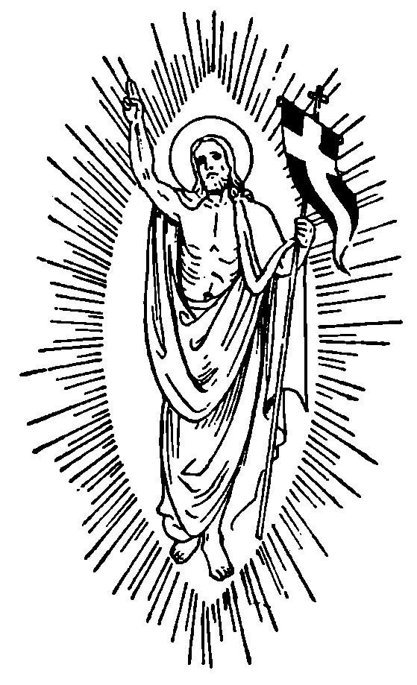

A húsvét tehát mozgó ünnep. Hozzá igazodnak: előtte a hamvazószerda, feketevasárnap, nagyhét stb., utána az áldozócsütörtök, pünkösd stb.
Nemcsak a húsvétvasárnap, de minden vasárnap emlékeztet minket Jézus feltámadására, és így megváltásunk valóságára.

3. A húsvéti mise

A húsvéti szentmisén nincs különösebb szertartás. Az oltár mellett a húsvéti gyertya ég, az oltáron pedig a feltámadt Krisztus szobra áll. Mikor a pap az „Ite missa est”-et mondja, kétszer hozzáteszi: „Alleluja, Alleluja!”

4. Húsvét ünnepe után…

Húsvét másod napja nem kötelező ünnep. Ezen a napon az evangélium az emmauszi tanítványokról szól.
Húsvét után az első vasárnap (oktáva) a „fehérvasárnap”. Neve onnan van, mert ezen a napon azok, akiket húsvét vigíliáján megkereszteltek, fehér keresztelési ruhájukban eljöttek a templomba, ahol külön helyük volt.

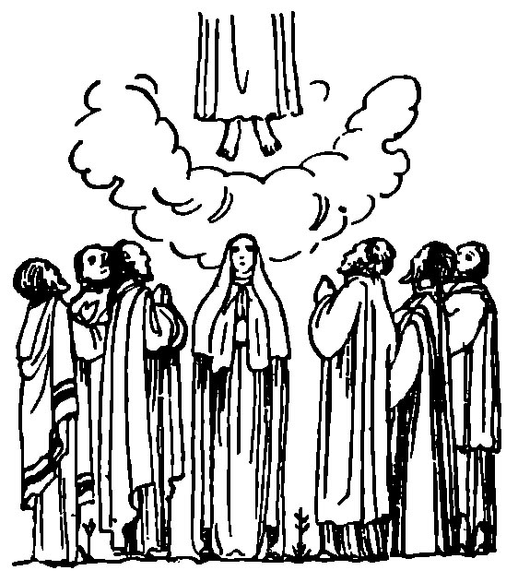

Húsvét után a negyvenedik nap áldozócsütörtök, Jézus mennybemenetele napja. Ez kötelező ünnep! E napnak miséjén evangélium után eloltják és eltávolítják a húsvéti gyertyát, valamint a feltámadt Jézus szobrát. Neve ennek az ünnepnek onnan van, mert régente most végezték el húsvéti áldozásukat, akik eddig halogatták.

Kérdések:

Miért a legnagyobb ünnepünk a húsvét? – Minek az emlékezetét tartották a zsidók az ő húsvétjukon? – Mi különbség a zsidók húsvétja és a mi húsvétunk között? – Honnan e név: húsvét? – Mikortól meddig tart nálunk a húsvéti áldozás ideje? – Az évnek melyik vasárnapjára esik húsvét ünnepe? – Mikor van legkorábban húsvét és mikor legkésőbben? – Milyen napok és ünnepek igazodnak a húsvéthoz? – Mit látunk az oltár mellett és az oltáron a húsvéti szentmisén? – Miről szól az evangélium húsvét hétfőjén? – Milyen vasárnap következik húsvét után, és hogyan nevezzük ezt? – Honnan a neve? – Milyen ünnep van húsvét után a negyvenedik napon?

35. §. Pünkösd ünnepe
1. A pünkösd jelentősége

Jézus mennybemenetele után a tizedik napon, pünkösdkor szállott le a Szentlélek tüzes nyelvek alakjában az apostolokra. Ezen a napon kezdett élni és működni az anyaszentegyház. A pünkösd neve a „pentekoszté” görög szóból ered, ami annyit jelent, mint „ötvenedik”, azaz az ötvenedik nap húsvét után.
Rendkívüli jelek kísérték a Szentlélek eljövetelét: szélzúgás, melyre összesereglettek az emberek; a félénk apostolok bátran prédikálni kezdtek, és a világ minden tájáról való zsidók, akik különböző nyelveken beszéltek, megértették őket. Csodák kísérték az apostolok prédikációját, és rohamosan terjedt a hit Jézusban.

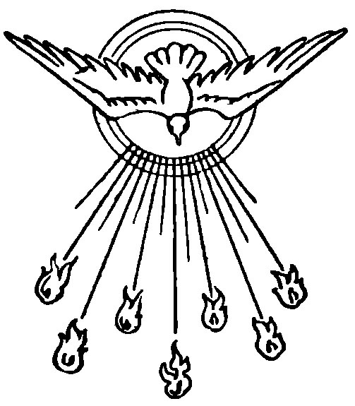

A zsidóknak is volt pünkösdjük: ők akkor azt ünnepelték, hogy Isten a Sinai hegyen kihirdette nekik a tízparancsolatot. A keresztény pünkösdkor kezdték hirdetni az apostolok Jézus parancsait az egész világon.

2. A pünkösdi szentmise

Pünkösd ünnepén a mise pirosban van a piros lángnyelvek emlékére. A szentlecke után egy vers következik, amely így kezdődik:
Jöjj Szentlélek Istenünk,
Add a mennyből érzenünk fényességed sugarát!
Jöjj szegények Atyja, te,
Bőkezűség Istene, lelkünk fényed hassa át!

3. Pünkösd ünnepe után…

Pünkösd másodnapja nem kötelező ünnep, bár a hívek szeretettel tartják éppen úgy, mint karácsony és húsvét másodnapját.
Pünkösd után az első vasárnap Szentháromság vasárnapja. Ez az ünnep mintegy betetőzi és megkoronázza a karácsony, húsvét és pünkösd ünnepének szent titkait. Karácsony ugyanis az Atyaisten szeretetét hirdeti, aki elküldte nekünk szent Fiát; húsvét ünnepe a Fiúisten szeretetének nagy napja, aki szenvedett és meghalt, hogy megváltson minket; pünkösd a Szentlélek kiáradásának ünnepe; a Szentháromság vasárnapja pedig mind a három isteni személy jóságát együttesen idézi emlékezetünkbe.
A Szentháromság ünnepe után következő vasárnapokon egészen adventig zöld színben misézik a pap. Zöld a remény színe: reméljük Istentől, hogy a Szentháromság kegyelmével elnyerjük a megváltás gyümölcseit.

4. Úrnapja és Jézus Szíve ünnepe

Pünkösd után még két mozgó ünnep van, amely a húsvéthoz igazodik: az Úrnapja és Jézus Szíve ünnepe.

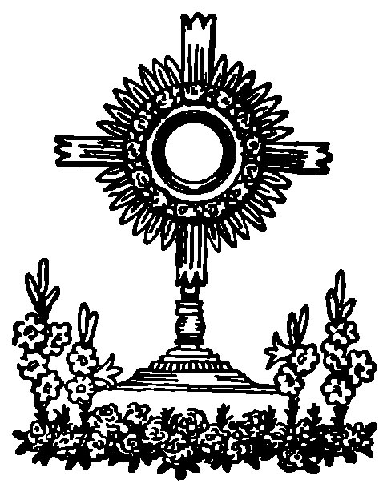

Űrnapja az Oltáriszentség ünnepe. A Szentháromság vasárnapja után következő csütörtökre esik. Tulajdonképp nagycsütörtökön kellene az Oltáriszentséget ünnepelni, de akkor Jézus kínszenvedésének emléke miatt ünnepi pompát kifejteni nem lehet. Azért hozta be az egyház külön Úrnap ünnepét a XIII. században. Ezen a napon ünnepi körmenetben körülhordozzuk az Oltáriszentséget. A körmenet útján négy díszes oltárt készítenek, mindegyiknél megáll a menet, a pap egy részletet olvas az evangéliumból, azután áldást ad. Úrnapja kötelező ünnep.
Jézus Szíve ünnepét az Úrnap után következő hét péntekjén tartjuk. 1673-ban az Úr Jézus megjelent Alacoque Szent Margitnak, és megmutatta neki szeretettől lángoló töviskoronás Szívét. Ez a jelenés még kétszer ismétlődött. Az Üdvözítő panaszkodott, hogy az emberek az Ő lángoló szeretetet annyi bűnnel és hálátlansággal viszonozzák, és engesztelést kívánt a világ gonoszságáért. Azóta Jézus Szent Szíve nemcsak az ő végtelen szeretetének szimbóluma, hanem egyúttal buzdítás is, hogy önmegtagadással, a szenvedések türelmes viselésével és jócselekedetekkel engeszteljük a mennyei Atyát, és kérjük bocsánatát a bűnösök számára. Az Üdvözítő sok kegyelmet ígért azoknak, akik ezt cselekszik és az Ő Szent Szívét tisztelik. Az Ő szándéka szerint vezette be az egyház az első pénteki ájtatosságot, amelyet szentáldozással és felajánló imával végzünk.

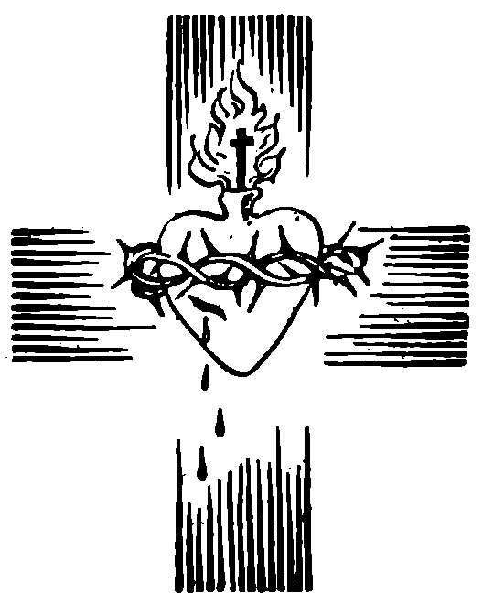

(Abban az időben, mikor Jézus megjelent Alacoque Szent Margitnak, egy különös tévtan terjedt el, főleg Franciaországban, az ún. janzenizmus. A janzenisták Isten nagy fölségével és hatalmával rémítgették az embereket, és a szentáldozástól is visszariasztották őket, mondván: ne merjetek ehhez a nagy szentséghez járulni, ha csak nem vagytok tökéletesek és egészen szentek. Amint azonban Jézus Szíve tisztelete elterjedt, ez az eretnekség lassan elmúlt. Az emberek már nem féltek Jézustól, aki oly kimondhatatlan szeretettel szereti a világot.)

Kérdések:

Mi történt Jézus mennybemenetele után a tizedik napon? – Mit ünnepeltek a zsidók az ő pünkösdjük ünnepén? – Milyen színben tartjuk a pünkösdi misét? – Milyen ünnep van pünkösd után az első vasárnapon? – Miért mondjuk, hogy a Szentháromság ünnepe betetőzi karácsony, húsvét és pünkösd szent titkait? – Milyen színben misézik a pap a Szentháromság ünnepe után következő vasárnapokon? – Minek az ünnepe az Úrnapja, és miért hozta be ezt az anyaszentegyház? – Mondd el, hogyan jelent meg Jézus Alacoque Szent Margitnak, és mit kívánt tőle? – Mikor van Úrnapja, és mikor van Jézus Szíve ünnepe?

36. §. A szentek ünnepei
1. A Boldogságos Szűz ünnepei

Nem tudunk ünnepet tartani az Úr Jézus életének nagy eseményeiről anélkül, hogy a Boldogságos Szűzről is meg ne emlékezzünk. Karácsonykor ott van a jászol mellett, nagypénteken a kereszt mellett áll, húsvétkor ő a legnagyobb örvendező, pünkösdkor jelen van az apostolok között, mikor leszáll a Szentlélek. Mégis vannak külön ünnepei is a Boldogságos Szűznek, amelyeket az anyaszentegyház az ő nagy kiváltságainak emlékére rendelt; ezek közül kötelezőek a Szeplőtelen Fogantatás ünnepe december 8-án, és Mária Mennybevitelének napja augusztus 15-én. Az utóbbit a magyarok Nagyboldogasszony napjának is nevezik, és mindig különös szeretettel tartották, mert a hagyomány szerint ezen a napon ajánlotta fel Szent István Magyarországot a Nagyasszonynak.

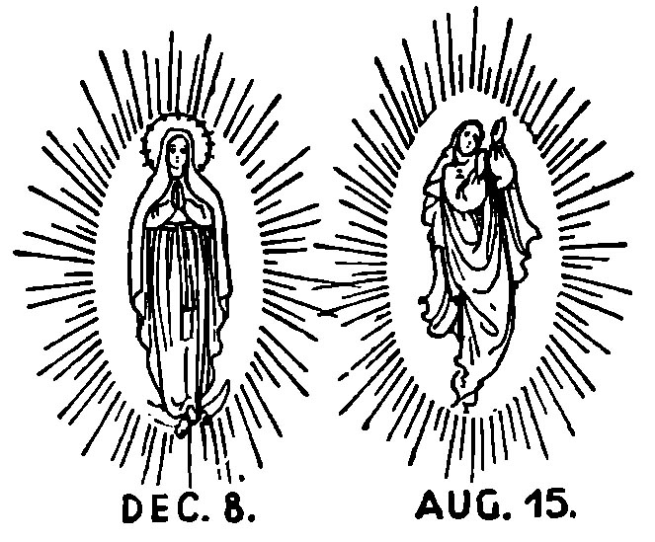

Nagyasszonynak nevezték a magyarok a királynét. Szent István óta Mária a magyar nép királynője és patrónája. Külön ünnepe is van a Magyarok Nagyasszonyának október 8-án.
Nemrég még kötelező ünnepei voltak a Szűzanyának: Gyertyaszentelő Boldogasszony február 2-án, Gyümölcsoltó Boldogasszony március 25-én és Kisboldogasszony, Mária születésnapja, szeptember 8-án.

2. Más szentek kötelező ünnepei

Péter és Pál napja magyar népünk kedves ünnepe. Katolikus hitéhez való ragaszkodását mutatta meg mindig ez a nép, amikor a katolikus egyház apostolfejedelmeiről emlékezett.

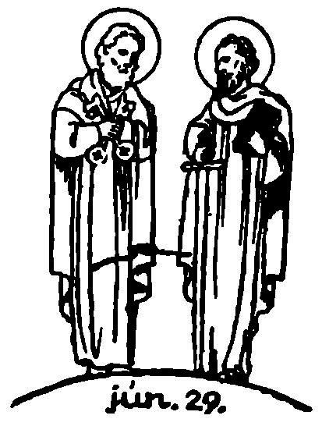

Beiktatta őket napi életébe is, mert az aratás idejét nevükhöz fűzte. Szent Péter és Szent Pál ünnepe június 29-én van. A hagyomány szerint ezen a napon halt vértanúhalált Néró császár korában a két apostol Rómában, 67-ben. Szent Pétert fejjel lefelé felfeszítették, Szent Pált lefejezték. Holttestüket vértanúságuk helyéhez közel temették el: Szent Pétert a Vatikáni dombon, Szent Pált a városon kívül, az Osztiába (Róma tengeri kikötőjébe) vezető út mellett. Mindkét apostol sírja felett gyönyörű bazilika áll.
Mindenszentek ünnepe nov. 1-én van. Ez a győzedelmes egyház napja, azaz azoké a holtaké, akik üdvözöltek. Ők megszámlálhatatlan sereget képeznek, és Istennél érettünk imádkoznak. De nem feledkezünk meg a szenvedő egyházról sem, azaz a tisztítótűzben levő lelkekről. Az egyház nekik szenteli november 2-át, a Halottak napját. Ezen a napon minden pap három misét mondhat, hogy így mentől több elhunyt részesüljön a szentmiseáldozat engesztelő kegyelmeiben. A hívek ennek a napnak előestéjén a temetőbe mennek és virággal vagy gyertyák lángjával róják le kegyeletük adóját elhunytaiknak. De minden virágnál és gyertyalángnál többet használ az elhunytaknak az ima, az érettük bemutatott szentmise és a felajánlott jócselekedetek.
Szent Péter és Pál ünnepe, valamint a Mindenszentek ünnepe kötelező ünnepek, a Halottak napja nem az.

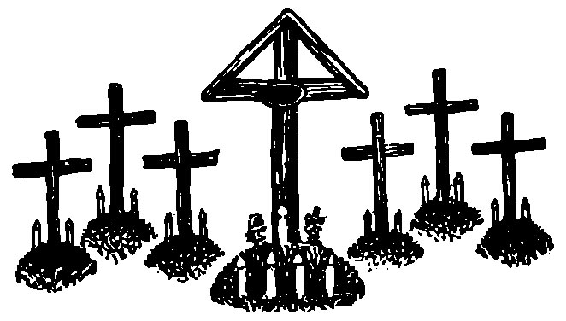

Bár nem kötelező ünnep Szent István napja sem augusztus 20-án, mi magyarok mégis munkaszünettel és szentmise hallgatásával tartjuk első királyunknak és népünk nagy apostolának emlékét.

3. Az egyházi év tanulsága

Láttuk az egyházi év kiemelkedő ünnepeit. Át- és átszövik ezek az esztendőt, és színessé és változatossá teszik azt a hívő számára. Sok fényt és örömet hoznak ezek az ünnepek életünkbe, és állandóan eszünkben tartják a vallás nagy igazságait. Szertartásaik kiemelik lelkünket az élet gondjaiból és a világ élvezeteiből, és Istenhez emelik. Az ünnepeket és szertartásokat az anyaszentegyház a Szentlélek Isten vezetésével hozta be, aki tehát azokat szívvel-lélekkel megtartja, azzal vele lesz a Szentlélek Isten bőséges kegyelmeivel.

Kérdések:

Melyek a Boldogságos Szűz kötelező ünnepei? – Hogyan nevezik a magyarok Mária mennybevitelének ünnepét, és miért szerették különösen ezt az ünnepet? – Mikor van Magyarok Nagyasszonyának napja? – Mely kötelező ünnepei vannak a szenteknek? – Mikor van Szent Péter és Pál ünnepe? – Miért ezen a napon tartjuk? – Mikor van Mindenszentek ünnepe? – És a Halottak napja? – Hány misét mondhat minden pap halottak napján? – Hogyan róják le a hívek Halottak napja előestéjén kegyeletük adóját elhunytjaiknak? – Mik az egyházi év tanulságai?

Függelék: A szolgálat a szentmisénél
A ministráns Istennek szolgál és az oltárnál a hívek helyett felel a pap imádságára. A pappal együtt térdet hajt az oltár előtt; fölmegy és leteszi a misekönyvet, azután a lépcső előtt letérdel a pap mellé.

A lépcsőimádság:

A pap és a ministráns keresztet vet: In nomine Pátrisz – et Filii – et Szpiritusz Szankti. Amen.
A pap: Introibo ad altáre Dei.
A min.: Ad Deum – kvi létifikat – juventútem meam.
A pap: Judika me Deusz, et diszcerne kauzam meam de gente non szankta, ab hómine iníkvó et dolózó erue me.
A min.: Kvia tu esz Deusz – fortitúdó mea – kváre me repuliszti – et kváre trisztis incédo – dum affligit me – inimikusz.
A pap: Emitte lúcem tuam et veritatem tuam, ipsza me dedukszerunt et addukszerunt in montem szanktum tuum et in tabemakula tua.
A min.: Et introibo ad altáré Dei – ad Deum – kvi létifikat juventútem meam.
A pap: Konfitébor tibi in cithara Deusz, Deusz, meusz, kváre trisztisz esz anima mea, et kváre konturbász me.
A min.: Szpéra in Deo – kvóniam adhuk – konfitébor illi – szalutáre vultusz mei – et Deusz meusz.
pap: Glória Pátri et Filio et Szpirítui Szánkto.
A min.: Szikut erat in princípio – et nunk et szemper – et in székula székulórum. Amen.
A pap: Introibo ad altáre Dei.
A min.: Ad Deum – kvi létifikat – juventútem meam.
A pap: Adjutórium nosztrum in nomine Domini. (Keresztvetés.)
A min.: Kvi fécit – célúm et terram.
A pap: Konfiteor Deo omnlpotenti… mea kulpa… ad Dominum Deum nosztrum.
A min.: Mizereátur tui – omnipotensz Deusz – et dimísszisz – pekkátisz tuisz – perdúkat te – ad vitam éternam.
A pap: Amen.
A min.: Konfiteor Deo – omnipotenti – beáté Márié – szemper virgini – beáto Miháéli arkángelo – beáto Joánni Baptiszté – szanktisz aposztolisz – Pétro et Paulo – omnibusz szanktisz – et tibi páter – kvia pekkávi nimisz – kogitációne – verbo et opere, – Mea kulpa – mea kulpa – mea makszima kulpa. – Ideo prékor – beátam Máriam – szemper virginem – beátum Miháélem arkangelum – beátum Joánnem Baptísztam – szanktosz aposztolosz – Pétrum et Paulum – omnesz szanktosz – et te páter – oráre pro me – ad Dominum Deum nosztrum.
A pap: Mizereátur vesztri omnipotensz Deusz, et dimisszisz pekkátiszt vesztrisz perdúkat vosz ad vitám éternam.
A min.: Amen.
A pap: Indulgenciam, abszoluciónem et remissziónem pekkatórium nosztrórum tribuat nóbisz omnipotensz et mizerikorsz Dominusz.
A min.: Amen.
A pap: Deusz tu kanverzusz vivifikábisz nosz.
A min.: Et plebsz tua – létábitur in te.
A pap: Osztende nóbisz, Domine, mizerikórdiam tuam.
A min.: Et szalutáre tuum – da nóbisz.
A pap: Domine ekszaudi orációnem meam.
A min.: Et klámor meusz – ad te véniat.
A pap: Dominusz vobiszkum.
A min.: Et kum szpiritu tuo.

Bekezdés után:

A pap: Kirie eleiszon.
A min.: Kirie eleiszon.
A pap: Kirie eleiszon.
A min.: Kriszte eleiszon.
A pap: Kriszte eleiszon.
A min.: Kriszte eleiszon.
A pap: Kirie eleiszon.
A min.: Kirie eleiszon.
A pap: Kirie eleiszon.

Glória után (ami néha elmarad):

A pap: Dominusz vobiszkum.
A min.: Et kum szpiritu tuo.

Gyűjtőimádságra:

A pap: Orémusz… per omnia székula székulórum.
A min.: Amen.

Szent lecke végén:

A pap hátratekint.
A min.: Deo gráciász.
Amikor a pap elmegy az oltár közepére, akkor a ministráns átviszi a misekönyvet a másik oldalra.

Evangéliumra:

A pap: Dominusz vobiszkum.
A min.: Et kum szpiritu tuo.
A pap: Szekvencia szankti evangélii szekundum …
A min. (a homlokra, ajakra és mellre keresztet jelez és mondja): Glória tibi Domine.
Evangélium végén, amikor a pap megcsókolja a könyvet:
A min.: Lausz tibi Kriszte. (Erre letérdel.)

Krédó után (ami néha elmarad):

A pap: Dominusz vobiszkum.
A min.: Et kum szpiritu tuo.

Fölajánláskor:

Amikor a pap leveszi a kehelytakarót, akkor a ministráns egyszer csenget, s azonnal elhozza mind a két kannácskát a borral és a vízzel. Azután ráteríti a kéztörlőt a vánkosra. Mikor a pap a borból már öntött a kehelybe, a ministráns helyére viszi a kannácskát, magával hozza a tálcát és kézmosás alatt a pap kezére önt a másik kannácskából. Kézmosás után a tálcát a kannácskával a helyére teszi. Ekkor átveszi a kéztörlőt, összehajtja és helyére viszi. Azután az oltár lépcsőjének közepén letérdel.

Oráté frátesz-ra:

A pap: Oráté frátesz.
A min.: Szuszcípiat Dominusz – szakrificium – de mánibusz tuisz – ad laudem et glóriam – nominisz szui – ad utilitátem kvokve nosztram – totiuszkve eklézié szué szankté. (Ekkor fölkel, és a lépcső jobb szélére áll.)

Csendes imádság után, amikor a pap az oltárra teszi a kezét:

A pap: Per omnia székula székulórum.
A min.: Amen.
A pap: Dominusz vobiszkum.
A min.: Et kum szpiritu tuo.
A pap: Szurszum korda.
A min.: Habémusz ad Dominum.
A pap: Gráciász agámusz Domino Deo nosztro.
A min.: Dignum et jusztum észt. (Letérdel.)

Élőének

alatt a pap szétterjesztett karokkal imádkozik; amikor pedig összeteszi kezét és meghajolva háromszor mondja:

Szanktusz,

akkor a ministráns háromszor csenget.

Kánon alatt az élőkről való megemlékezés után:

a pap a kehely fölé nyújtja a kezét, azután visszavonja és keresztet vet a kehelyre. Ekkor a ministráns egyszer csenget.

Átváltozásra s Úrfelmutatásra:

amikor a pap térdet hajt, akkor egyszer csenget a ministráns; amikor a pap fölmutatja a szent ostyát, háromszor csenget a ministráns; amikor újra térdet hajt a pap, ismét egyszer csenget. Ugyanígy csenget egyszer, háromszor és ismét egyszer a kehely fölmutatásánál. Ezután tovább térdel a ministráns szentáldozásig.

A holtakról való megemlékezés után a kánon végén:

A pap: Per omnia székula székulórum.
A min.: Amen.

A Miatyánk végén:

A pap: Et ne nosz indukasz in tentaciónem.
A min.: Szed libera nosz a máló.

A szent ostya megtörése alatt:

A pap: Per omnia székula székulórum.
A min.: Amen.
A pap: Paksz Domini szit szemper vobiszkum.
A min.: Et kum szpiritu tuo.

Agnusz Dei után:

A pap előbb összetett kézzel imádkozik, azután bal kezébe veszi a szentostyát a tányérkával, jobb kezével háromszor mellét üti és mondja:

Domine non szum dignusz…

ekkor a ministráns háromszor csenget.

Áldozáskor:

amikor a pap leveszi a kehelyről a födőt, a ministráns elhozza a kannácskákat a borral és a vízzel és az oltár mellé térdel.
Ha a hívek is áldoznak, akkor előbb csenget.

Áldozás után:

amikor a pap odanyújtja a kelyhet, a ministráns fölkel, és bort önt abba. Amikor a pap másodszor nyújtja a kelyhet, a ministráns előbb bort, azután vizet önt a pap ujjaira. Azután visszateszi a kannácskákat és átviszi a misekönyvet a másik oldalra.

A hálaadó imádságra:

A pap: Dominusz vobiszkum.
A min.: Et kum szpiritu tuo.
A pap: Orémusz… per omnia székula székulórum.
A min.: Amen.
Ha a pap nyitva hagyja a misekönyvet, akkor a ministránsnak át kell azt vinnie a másik oldalra.

Befejezésre:

A pap: Dominusz vobiszkum.
A min.: Et kum szpiritu tuo.
A pap: Ite missza eszt (vagy: Benedikámusz Domino).
A min.: Deo gráciász.
Gyászmisében a pap: Rekvieszkant in pace.
A min.: Amen.

Áldásra:

a ministráns letérdel és keresztet vet.
A pap: Benedikát vesz omnipotensz Deusz, Páter et Filiusz et Szpiritusz Szanktusz.
A min.: Amen. (Ekkor fölkel és jobbra megy.)

Utolsó evangéliumra:

A pap: Dominusz vobiszkum.
A min.: Et kum szpiritu tuo.
A pap: Inicium szankti evangélii szekundum Joánnem.
A min.: Glória tibi Domine.
Evangélium végén a ministráns: Deo gráciász.

A csendes szentmise után való imádságok végeztével elhozza a ministráns a misekönyvet, átadja a birétumot (a föveget), azután a pappal együtt térdet hajt az oltár előtt és a pap előtt visszamegy a sekrestyébe.

